Hướng dẫn sử dụng BSS Magento 2 Seo Extension

Magento 2 SEO Extension bởi BSS Comerce là gói SEO hoàn chỉnh để tối đa hiệu quả cho tối ưu hoá tìm kiếm cho doanh nghiệp thương mại điện tử của bạn. Nó bao gồm các công cụ chủ yếu cho hiệu suất SEO tuyệt vời như Rich Snippets, XML sitemap, HTML Sitemap, SEO Report, SEO Toolbar và hơn thế.
Bạn có thể tham khảo thêm về cách dùng tại:

https://www.youtube.com/watch?v=0yVwHDJwlaE

https://wiki.bsscommerce.com/docs/magento-2-seo-extensions/magento-2-seo-extension/installation-guide/

https://wiki.bsscommerce.com/docs/magento-2-seo-extensions/magento-2-seo-extension/user-guide/#post-738-_isw80wefnib

https://www.magetop.com/blog/cach-tang-toc-magento-2/

1. Bộ công cụ này làm việc thế nào ?

Bạn có thể truy cập vào nó từ Store / Configuration/ BSS Comerce và có thể bắt đầu làm việc với nó.

2. In SEO Core

Trong phần này nó cho phép bạn thiết lập các thiết lập chung cho SEO cho toàn bộ website của bạn.
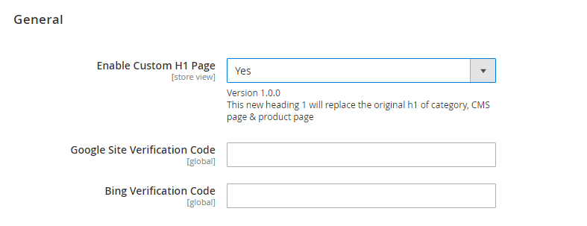
Trong Enable Custom H1 Page: Chọn Yes để cho phép, hoặc No để từ chối chức năng này. Nếu chọn Yes, thẻ H1 của trang sẽ được cho phép cho việc tối ưu công cụ tìm kiếm cho mỗi trang, CMS, và trang sửa sản phẩm.

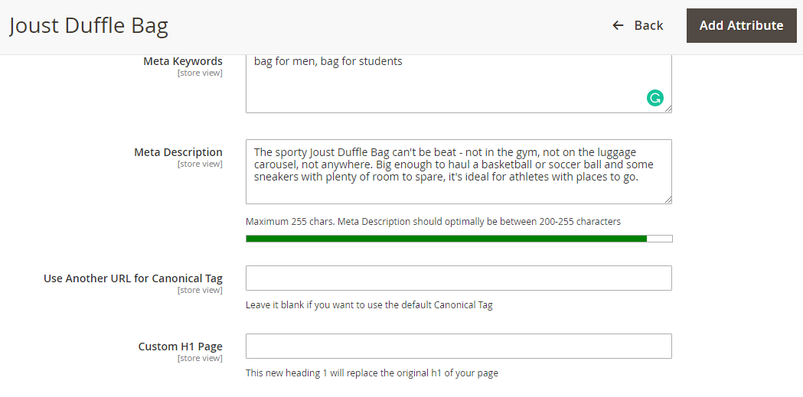
Đây là một đặc điểm hữu dụng cho chủ cửa hàng trong các trường hợp cụ thể.
Cho ví dụ, nếu bạn chạy một khuyến mại cho sản phẩm A và muốn để đặt tiêu đề bắt mắt và không muốn chuyển tên sản phẩm (the H1 như là một thiết lập mặc định), bạn có thể nhập H1 giống như “Hot Deal 50% Off Strive Shoulder Pack | Today Only”. Khách hàng sẽ nhìn thấy tiêu đề mới (New Heading) trên product page, thay thế cho Heading 1. Tuy nhiên tên của sản phẩm sẽ không thay đổi và nó vẫn hiển thị trong giỏ hàng và checkout page.
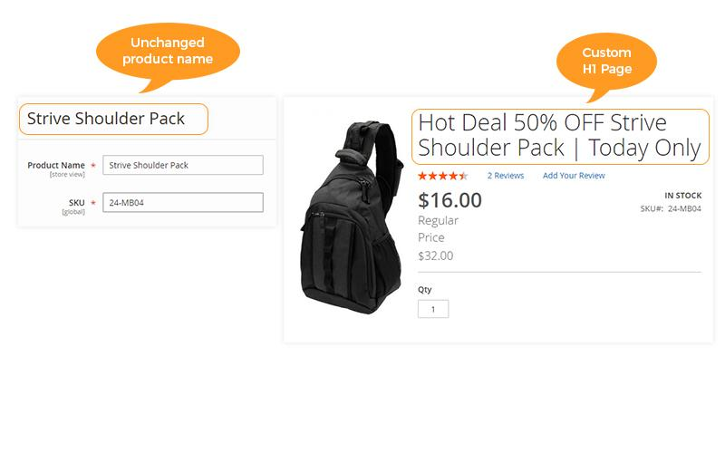
Trong Google Site Verification Code: Nếu bạn sử dụng Google Search Console, bạn cần để nhập mã cung cấp bởi Google. Nó sẽ giúp đỡ module để show số lượt hiển thị của site của bạn, clicks, CTR,… từ Google Search Console.

Cho ví dụ:

- Meta Tag cung cấp bởi Google như bên dưới:
<meta name="google-site-verification" content="_rHp4oQoxOfKF8VN85ZiKWEZO_5ThgO8r7HaIKKJ0eI" />

Bạn sẽ nhập code như bên dưới:
_rHp4oQoxOfKF8VN85ZiKWEZO_5ThgO8r7HaIKKJ0eI

- Meta Tag cung cấp bởi Bing như bên dưới:
<meta name="msvalidate.01" content="9FD50240145DBB177642FF639FD4A222" />

Bạn sẽ nhập code như bên dưới:
9FD50240145DBB177642FF639FD4A222

3. In Rich Snippets

Magento 2 Rich Snippets sẽ thêm rich Snippets, breadcrumbs, rating, price, reviews, etc,… cho products và các thông tin khác cho Magento 2 Store của bạn tới trang kết quả tìm kiếm.
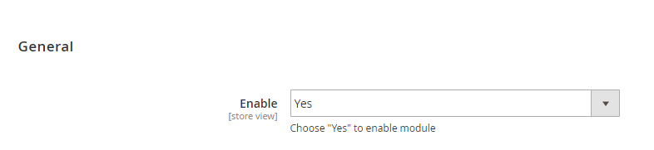
Trong Enable: chọn Yes để cho phép đặc điểm này hoặc chọn No để vô hiệu hoá nó.

3.1 Site Structure – Cấu trúc Site
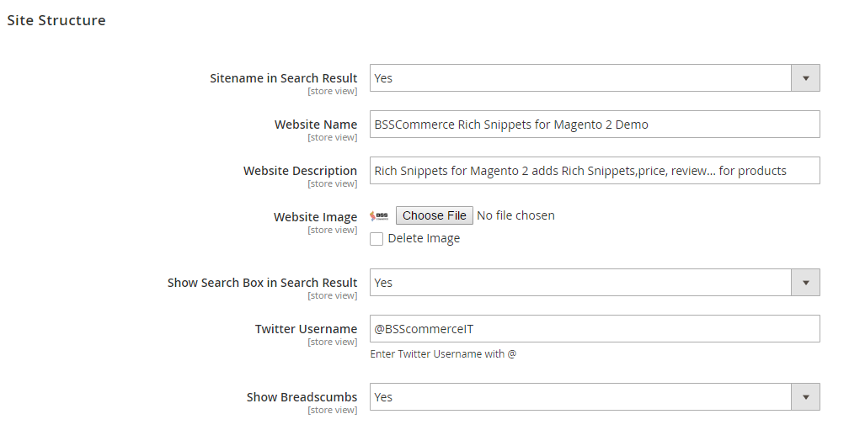

- Trong Sitename in Search Result: Chọn Yes để hiển thị tên của website bạn gán trong kết quả tìm kiếm (Search Result). Nếu không thì, chọn No, Nếu bạn chọn No, thì the Show Search Box in Search Result sẽ bị vô hiệu hoá.

- Trong Website Name: chọn tên của website của bạn để hiển thị trong kết quả tìm kiếm

- Trong Website Description: nhập Description để áp dụng cho tất cả các trang ( ngoại trừ cho sản phẩm và category pages)

- Trong Website Image: Chọn một ảnh cho Website của bạn để hiển thị khi chia sẻ thông qua Open Graph trên Facebook và thông qua Twitter Card trên Twitter.

- Trong Show Search Box in Search Result: chọn Yes để hiển thị một search box cụ thể cho website của bạn, ngược lại chọn No.

- Trong Twitter Username: nhập Twitter Username với @ để hỗ trợ Twitter card.

- Trong Show Breadcrumbs: chọn Yes để hiển thị breadcrumbs (navigation path) đường dẫn điều hướng của trang sản phẩm thay vì các URL trong kết quả tìm kiếm thông thường. Ngược lại, chọn No.

3.2 Local Business
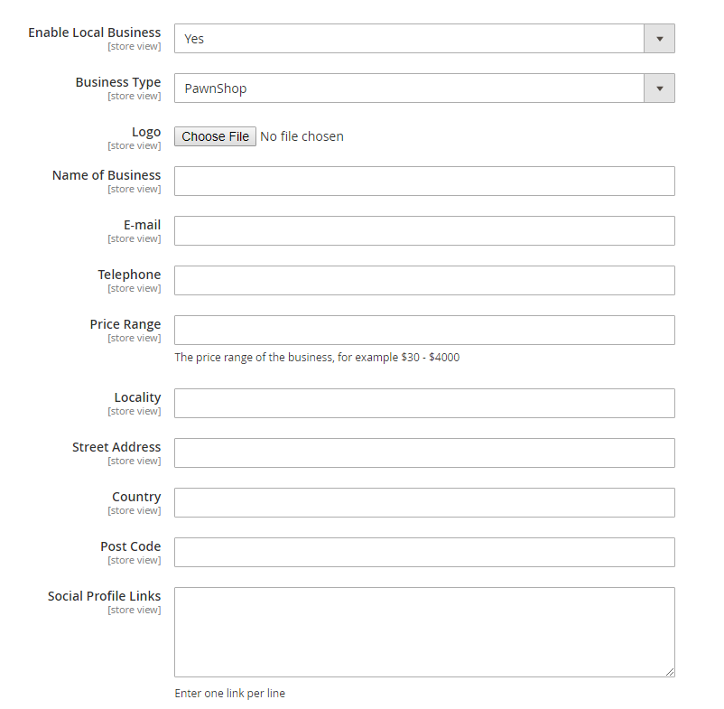

- Trong Enable Local Business: chọn Yes để hiển thị thông tin về website của bạn trong kết quả tìm kiếm. Ngược lại, chọn No. Nếu bạn chọn No, tất cả các thiết lập theo thiết lập này sẽ bị vô hiệu hoá.

- Trong Business Type: Chọn loại hình doanh nghiệp phù hợp với bạn từ danh sách thả xuống Dropdown box.

- Trong Logo: Chọn Logo của doanh nghiệp của bạn

- Trong Name of Business: chọn tên của doanh nghiệp của bạn để hiển thị trong kết quả tìm kiếm

- Trong Email: Nhập email của bạn

- Trong Telephone: Nhập số điện thoại của doanh nghiệp của bạn

- Trong Price Range: Nhập phạm vi giá của doanh nghiệp của bạn

- Trong Locality: Nhập địa phương của doanh nghiệp của bạn

- Trong Country: nhập quốc gia của doanh nghiệp của bạn trong 2 ký tự in hoa theo ISO 3166 -1 Alpha – 2 Country Code
https://en.wikipedia.org/wiki/ISO_3166-1_alpha-2

- Trong Post Code: Nhập business postcode của bạn

- Trong Social Profile Links: nhập business social profile link. Xin nhập 1 liên kết trên mỗi dòng
Cho nhiều thông tin hơn về các thuộc tính của Store có thể khám phá thêm tại:
https://schema.org/Store

3.3 Product Options

- Trong Show Name: Chọn Yes để hiển thị product name trong kết quả tìm kiếm. Nếu không chọn No. Tất cả các thiết lập theo sau đó sẽ bị vô hiệu hoá.

- Trong Show Image: chọn Yes để hiển thị ảnh của sản phẩm trong kết quả search. Ngược lại chọn No.
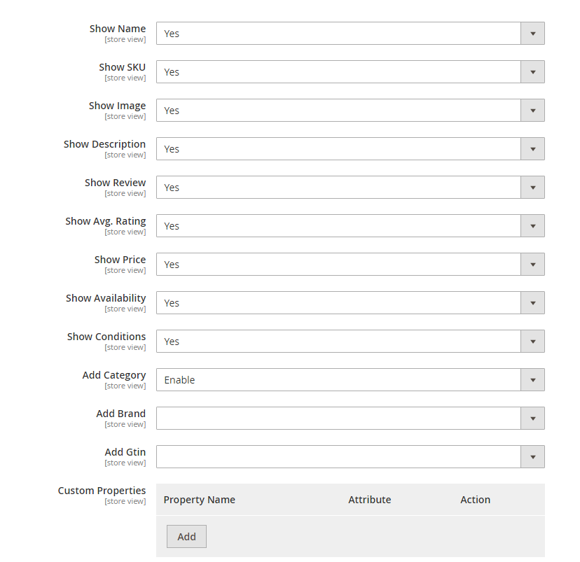
- Trong Show Description: Chọn Yes để hiển thị miêu tả sản phẩm trong kết quả search. Ngược lại, chọn No.

- Trong Show Review: chọn Yes để hiển thị đánh giá sản phẩm trong kết quả tìm kiếm. Ngược lại chọn No.

- Trong Show Avg. Rating: chọn Yes để hiển thị trung bình đánh giá của sản phẩm trong kết quả tìm kiếm. Ngược lại chọn No.

- Trong Show Price: Chọn Yes để hiển thị giá sản phẩm trong kết quả tìm kiếm. Ngược lại chọn No.

- Trong Show Availability: Chọn Yes để hiển thị tìm trạng còn hàng của sản phẩm ( trong in stock/out of stock) trong kết quả tìm kiếm. Ngược lại chọn No.

- Trong Show Conditions: Chọn Yes để hiển thị điều kiện mới của các sản phẩm. Chúng tôi hỗ trợ các thuộc tính mới để xuất hiện trong kết quả tìm kiếm.

- Trong Add Category: Nếu bạn chọn Enable, đường dẫn Category đã được thêm tới Product URL hiển thị trong kết quả tìm kiếm (SERPs).

- Trong Add Brand: Chọn một Attribute Code của Brand để xuất hiện trong kết quả tìm kiếm

- Trong Add Gtin: Chọn một GTIN để hiển thị trên kết quả tìm kiếm

- Trong Custom Properties: Tuỳ chỉnh một số Rich Snippet và gán nó tới một attribute. Bạn cần nhập thuộc tính tuỳ chính theo cấu trúc của Rich Snippet. Nếu không bạn sẽ gặp vấn đề khi kiểm tra website của bạn trên Google Structed Data Testing Tool.

https://developers.google.com/search/docs/appearance/structured-data?hl=vi

3.4 Category Options
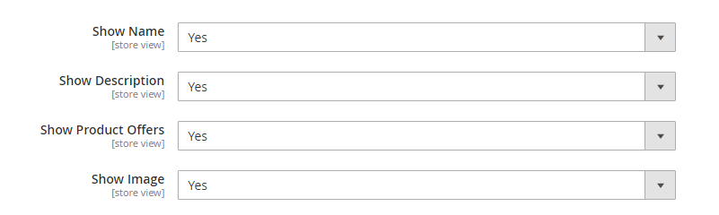

- Trong Show Name: Chọn Yes để hiển thị tên danh mục (Category name) trong kết quả tìm kiếm. Nếu không, chọn No, tất cả các cài đặt sau sẽ bị vô hiệu hoá.

- Trong Show Description: Chọn Yes để hiển thị miêu tả danh mục (Category Description) trong kết quả search. Nếu không chọn No.

- Trong Show Product Offers: Chọn Yes để hiển thị các sản phẩm có ưu đãi trong kết quả tìm kiếm. Ngược lại chọn No.

- Trong Show Image: Chọn Yes để hiển thị category image (ảnh danh mục) trong kết quả tìm kiếm. Nếu không, chọn No.

3.5 Open Graph
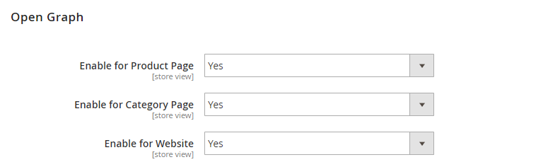

- Trong Enable for Product Page: Chọn Yes để cho phép Open Graph khi chia sẻ trang sản phẩm qua Faceboook. Nếu không, chọn No.
- Trong Enable for Category Page : Chọn Yes để cho phép Open Graph khi chia sẻ Category Page qua Facebook. Nếu không, chọn No.
- Trong Enable for Website:Chọn Yes để cho phép Open Graph khi chia sẻ trang chủ (homepage) qua Facebook. Nếu không, chọn No.

3.6 Twitter Card
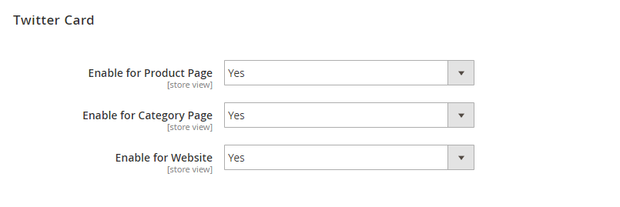
- Trong Enable for Product Page: Chọn Yes để cho phép Twitter Card khi chia sẻ Product Page thông qua Twitter. Nếu không chọn No.
- Trong Enable for Category Page: Chọn Yes để cho phép Twitter Card khi chia sẻ Category Pages thông qua Twitter. Nếu không, chọn No.
- Trong Enable for Website: Chọn Yes để cho phép Twitter Card khi chia sẻ Homepage qua Twitter. Nếu không chọn No.
Sau khi người quản trị cài đặt và cấu hình Extension, nó có thể mất vài ngày hoặc tới vài tháng, phụ thuộc vào tầng suất mà Google thu thập dữ liệu trang web của bạn, để hiển thị snippet trên SERPs. Để xác thực dữ liệu tới rich snippet của bạn, bạn có thể sử dụng cung cụ cung cấp bởi Google.
https://developers.google.com/search/docs/appearance/structured-data?hl=vi

4. Google XML Sitemap

Magento 2 XML Sitemap tạo và phân chia XML sitemap cho cửa hàng Magento 2 của bạn để thúc đẩy việc thu thập thông tin của các công cụ tìm kiếm.
Để cấu hình XML Sitemap cho cửa hàng Magento 2, xin làm theo 2 bước sau:
- Bước 1: Cấu hình thiết lập của Extension tại Stores /Configuration/BSSComerce/Google XML Sitemap
- Bước 2: Tạo một XML Sitemap mới tại Marketing / Google XML

Đầu tiên, chúng tôi sẽ chỉ cho bạn cách cấu hình cài đặt tính năng này.

4.1 General Settings
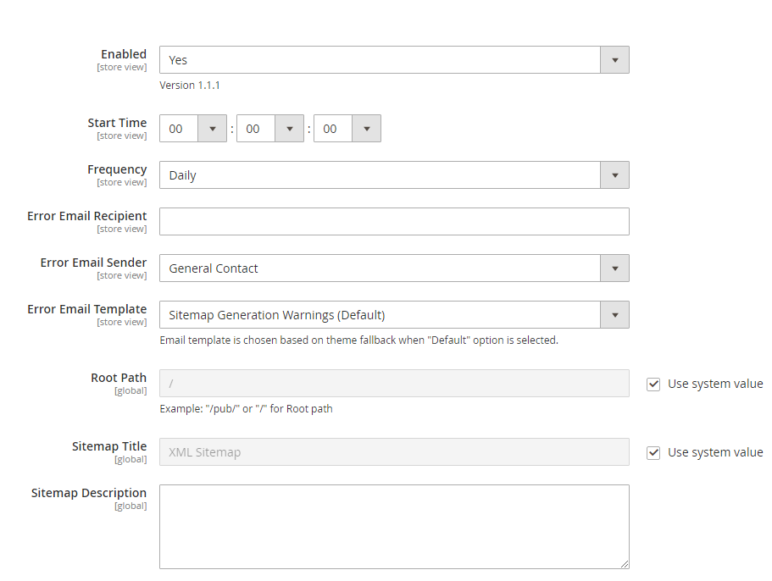

- Trong Enable: Chọn Yes để sinh ra một XML Sitemap
- Trong Frequency: chọn tầng xuất mà extension cật nhật sitemap. Có các tuỳ chọn là Daily – Weekly – Monthly
- Trong Error Email Recipient: chọn người nhận để nhận một email báo lỗi khi có lỗi xảy ra.
- Trong Error Email Sender: Chọn tên của người gửi hiển thị trong email lỗi
- Trong Error Email Template: Chọn template cho email lỗi
- Trong Root Path: chỉ định đường dẫn gốc cho XML Sitemap
- Trong Sitemap Title: nhập tiêu đề cho sitemap
- Trong Sitemap Description: Nhập miêu tả cho Sitemap

4.2 Homepage Options
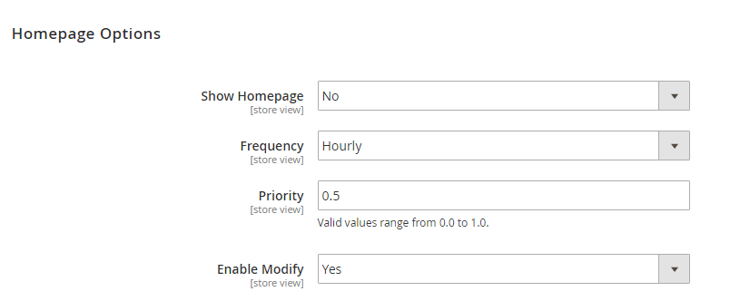
- Trong Show Homepage: Chọn Yes để hiển thị Homepage trong XML sitemap. Nếu không, chọn No để ẩn nó.
- Trong Frequency: chọn frequency (tần suất) cho công cụ tìm kiếm để lập chỉ mục trang chủ. Có các tuỳ chọn Always - Hourly - Daily - Weekly - Monthly - Yearly – Never
- Trong Priority: Chọn mức độ ưu tiên cho trình thu thập thông tin của công cụ tìm kiếm để lập chỉ mục Trang chủ. Các giá trị hợp lệ nằm trong khoảng 0.0 đến 1.0.
- Trong Enable Modify: Chọn Yes để hiển thị thời gian của chỉnh sửa muộn nhất của trang chủ trong XML sitemap file. Nếu không, chọn No để ẩn nó.

4.3 Category Options
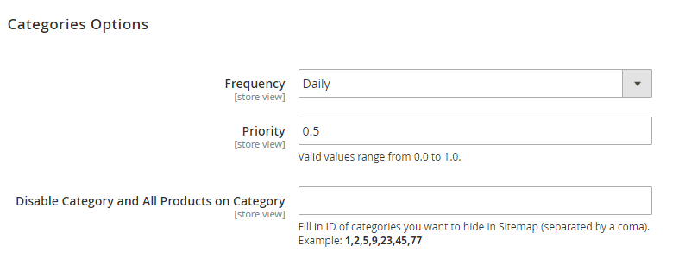

- Trong Frequency: Chọn tần suất để trình thu thập thông tin của công cụ tìm kiếm (search enginee crawlers) lập chỉ mục các danh mục. Các tuỳ chọn là Always - Hourly - Daily - Weekly - Monthly - Yearly - Never.
- Trong Priority: chọn mức độ ưu tiên cho trình thu thập thông tin để đánh chỉ mục cho trang danh mục. Giá trị hợp lệ của nó từ 0.0 – 1.0 .
- Trong Disable Category and All Product on Category: Điền ID của các danh mục bạn muốn để ẩn từ sitemap (phân cách bởi dấu ,). Các sản phẩm trong danh mục đã chọn sẽ không ảnh hưởng bởi cài đặt này.

Bạn có thể loại trừ các danh mục từ XML sitemap bằng cách cấu hình nó trong mỗi trang sửa danh mục. Một khi bạn thiết lập Yes cho cấu hình này, danh mục đã được liệt kê trong cấu hình Disable Category and All Products on Category.
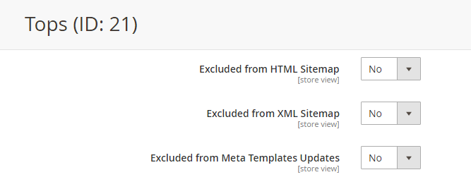

4.4 Product Options
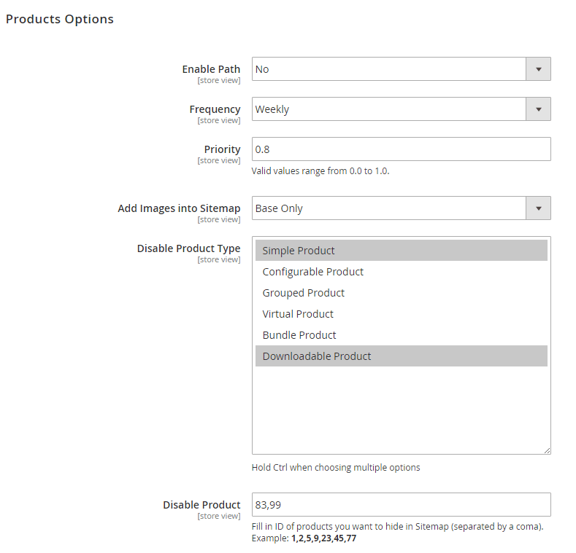

- Trong Enable Path: Nếu bạn chọn Yes, Use Categories Path for Product URLs (cấu hình đường dẫn danh mục cho sản phẩm) cũng được bật. Cấu hình này được tìm thấy bằng cách đi đến Stores / Configuration/ Catalog/ Search Engine Optimization/ Use Categories Path for Product URL.

- Trong Frequency: Chọn tần suất cho trình thu thập thông tin của công cụ tìm kiếm lập chỉ mục các trang sản phẩm. Chúng ta có các tuỳ chọn như sau: Always - Hourly - Daily - Weekly - Monthly - Yearly - Never.

- Trong Priority: chọn mức độ ưu tiên cho trình thu thập thông tin của công cụ tìm kiếm để lập chỉ mục các trang sản phẩm. Giá trị hợp lệ nằm trong 0.0 – 1.0.

- Trong Add Images to Sitemap: Chọn cách bạn muốn thêm các ảnh của sản phẩm vào trong XML sitemap. Chúng ta có 3 tuỳ chọn cho việc này.

- No: Không thêm các hình ảnh tới sitemap
- Base Only: chỉ thêm các ảnh cơ bản (Base Images) của sản phẩm vào trong sitemap
- All: thêm tất cả ảnh của sản phẩm vào trong sitemap

- Trong Disable Product: Điền ID của các sản phẩm bạn muốn ẩn từ sitemap (phân cách nhau bởi dấu phẩy , )

Bạn có thể loại trừ các sản phẩm khởi XML Sitemap bằng cách cấu hình nó trên mỗi trang sửa sản phẩm. Một khi bạn cài đặt Yes cho cấu hình này, sản phẩm sẽ được liệt kê trong Disable Product config.
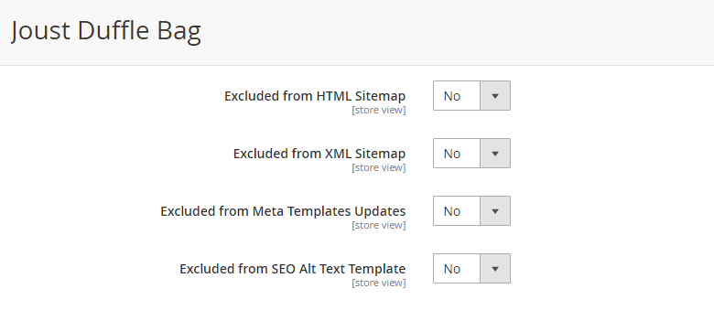

4.5 CMS Page Options
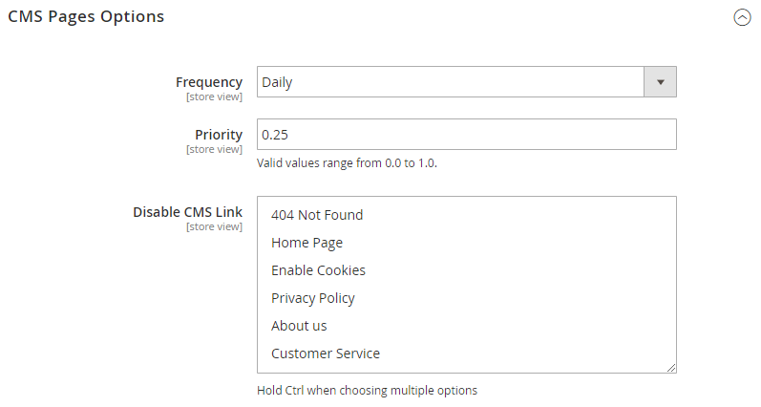

- Trong Frequency: Chọn tần suất để trình thu thập thông tin của công cụ tìm kiếm (search enginee crawlers) lập chỉ mục các trang của CMS. Chúng ta có các tuỳ chọn đó là Always - Hourly - Daily - Weekly - Monthly - Yearly - Never.
- Trong Priority: Chọn mức độ ưu tiên cho trình thu thập thông tin lập chỉ mục các pages. Giá trị hợp lệ từ 0.0 – 1.0
- Trong Disable CMS Link: Chọn CMS links để vô hiệu hoá từ XML Sitemap

4.6 Addditinal Link List
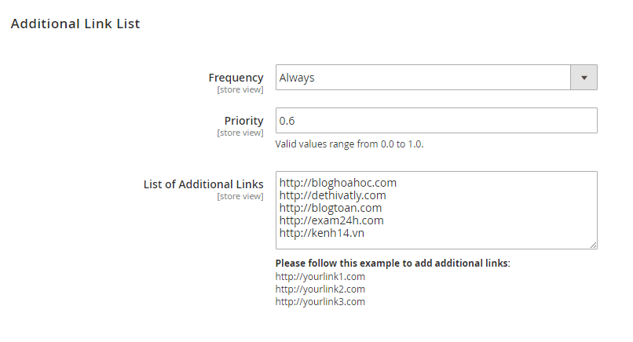
- Trong Frequency: Chọn tầng xuất cho trình thu thập thông tin của công cụ tìm kiếm lập chỉ mục các liên kết thêm (additional links). Tuỳ chọn này ta có Always - Hourly - Daily - Weekly - Monthly - Yearly - Never.
- Trong Priority: Chọn độ ưu tiên cho trình thu thập thông tin để lập chỉ mục các liên kết thêm (additional links). Giá trị hợp lệ từ 0.0 – 1.0
- Trong List of Additional Links: điền danh sách các liên kết thêm được hiển thị trong sitemap

4.7 Sitemap File Limit
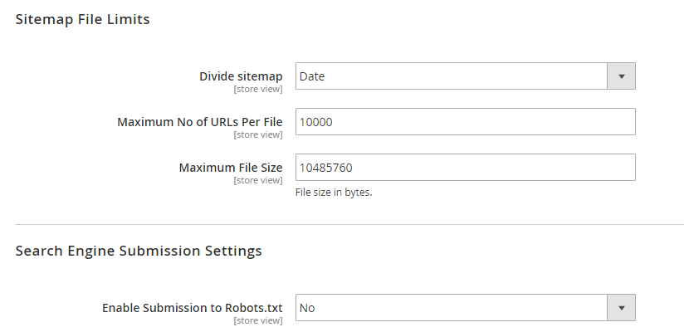

- Trong Divide Sitemap: Chúng ta sẽ có 4 tuỳ chọn để phân chia sitemap:

- None: không phân chia sitemap
- Date: Phân chia sitemap bởi ngày chỉnh sửa cuối cùng của các sản phẩm
- Category: Phân chia sitemap bởi các sản phẩm trong cùng danh mục
- Manufacture: Phân chia sitemap bởi các sản phẩm cùng một nhà sản xuất. Các sitemap được tổ chức cơ bản theo thứ tự sau:

- CMS Page Link + Category Link
- Product Link
- Additional Link
Phân chia sitemap vẫn theo các thiết lập về số URLs mỗi file và tối đa kích thước file (file size)
- Trong Maximum No of URLs per file: Tối đa số URLs trong XML sitemap file
- Trong Maximum File Size: Tối đa kích cỡ file trong bytes

4.8 Search Engine Submission Settings

Trong Enable Submission to Robots.txt: Chọn Yes để hiển thị XML Sitemap URL trong Robots.txt file. Nếu không, chọn No.

4.9 Generate Sitemap

Sau khi hoàn thành việc thiết lập cho phần mở rộng (Extension), người quản trị sẽ sinh một sitemap theo các thiết lập bên trên.
Hãy đi đến Marketing / Google XML Site Map và chọn Add Sitemap để tạo một Sitemap mới .
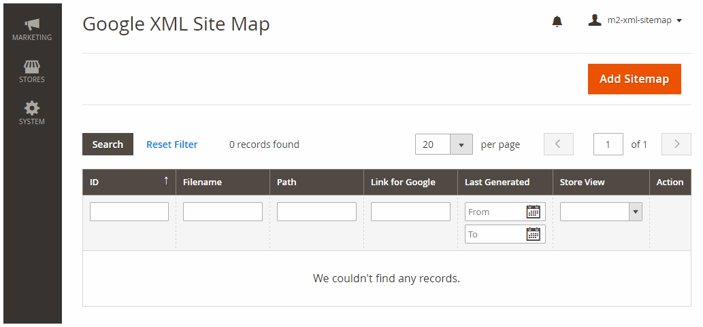
- Trong File Name: Chọn tên của sitemap. Định dạng là nameofthesitemap.xml
Trong trường hợp bạn sử dụng XML sitemap, Bạn có 2 tuỳ chọn cho điểm này:
- Tạo một sitemap mới với tên khác từ sitemap cũ. Bạn có thể cập nhật cả 2 sitemap trên Google Search Console, và trình thu thập thông tin sẽ đọc cả 2 files.
- Delete the old sitemap, sau khi tạo một sitemap mới với cùng tên như sitemap cũ. Sitemap mới sẽ theo các thiết lập của module sẽ ghi đè trên search console và không ảnh hưởng đến SEO.

- Trong Path: mặc định path là “/”. Nếu bạn muốn một đường dẫn khác (different path), bạn phải tạo một folder mới tại backend.
Chọn Save.
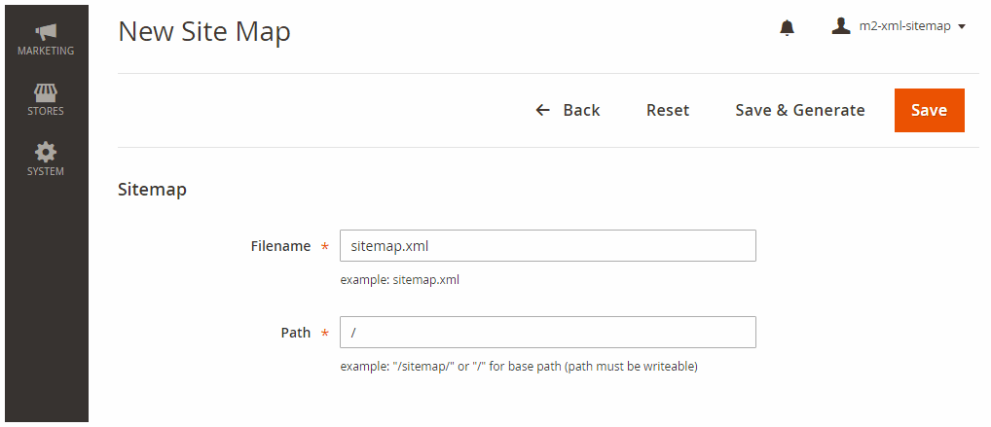
Sau khi đã lưu sitemap, click Generate cho sitemap để tạo ra sitemap theo các thiết lập của module.
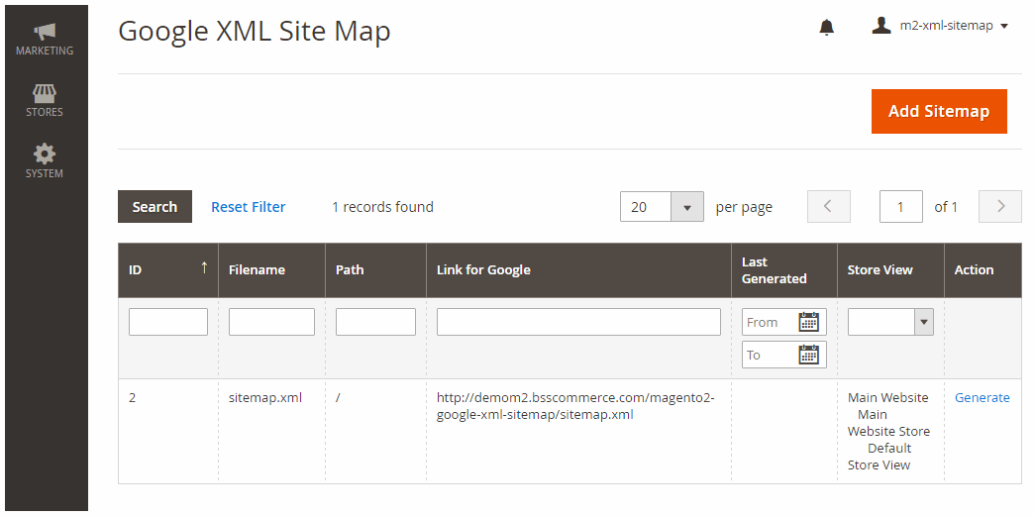

4.10 Edit and Delete Sitemap

Hãy đi đến Marketing / Google XML Sitemap, và chọn sitemap bạn muốn sửa hoặc xoá.
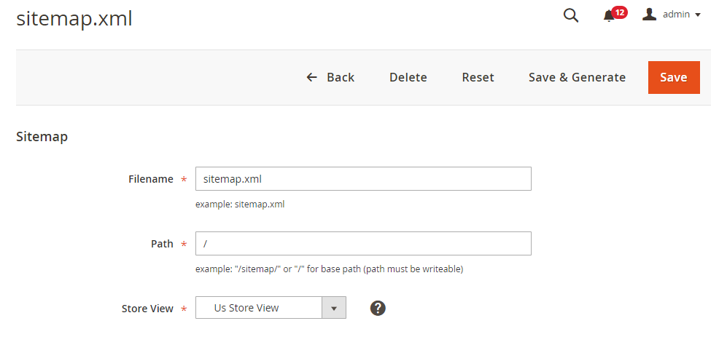
Trong phần Name, Path and Store View, bạn có thể chuyển tên (name), đường dẫn (path) và store view của XML Sitemap. Click Save and Generate để hoàn thành chuyển đổi.
Click Delete để xoá sitemap.
Để cài đặt lại sitemap, Click Reset và sau đó click Save. Quay lại màn hình chính và click Generate để hoàn thành.

Lưu ý: Trước khi sinh XML Sitemap, xin Flush Cache. Đi đến System / Cache Management / Flush Magento Cache.

5. Trong HTML Sitemap

Magento 2 HTML Sitemap giúp đỡ tự động sinh một HTML Sitemap để cung cấp khách ghé thăm cửa hàng của bạn với một sự thuận tiện về trang web và làm cho cửa hàng của bạn trở nên thân thiện hơn với người dùng.

5.1 General

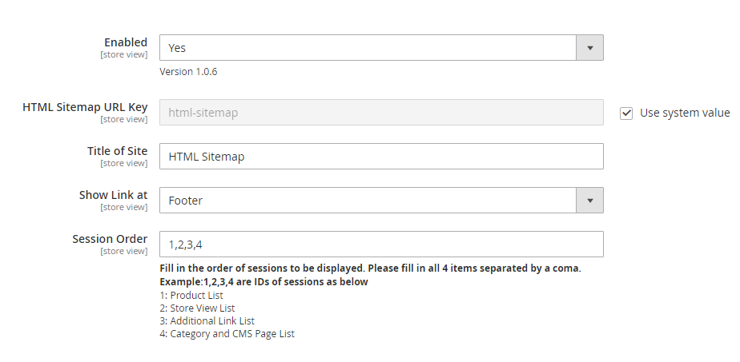
- Trong Enable: Chọn Yes để cho phép chức năng. Ngược lại chọn No.
- Trong HTML Sitemap URL Key: Nhập một URL key cho sitemap
- Trong Title of Site: Chọn tiêu đề cho sitemap
- Trong Show Link at: Select Footer hoặc Header nơi mà sitemap link được hiển thị
- Trong Session Order: Điền thứ tự các các phiên được hiển thị. Xin điều vào tất cả 4 mục được phân cách bằng dấu phẩy. ID của phiên như bên dưới:

- Product List
- Store View List
- Additional List List
- Category and CMS Page List

* Các lưu ý

- Các URL của sitemap khác biệt trên mỗi store:
Cho ví dụ, URL key của sitemap trong Store A là store-a, và URL key của sitemap trong store B là store-b. Khi khách hàng truy cập tới sitemap của Store A, và sau đó chuyển tới Store B, khách hàng sẽ được điều hướng tới sitemap của Store B dưới sitemap URL đúng của Store B.

- Nhập ký tự đặc biệt tới URL key hoặc bất kỳ khoảng trắng nào
Sau khi lưu lại cấu hình, các ký tự đặc biệt hoặc các khoảng trống sẽ tự động được xoá bỏ và thay thế bằng dấu (-).

5.2 Search Engine Optimization

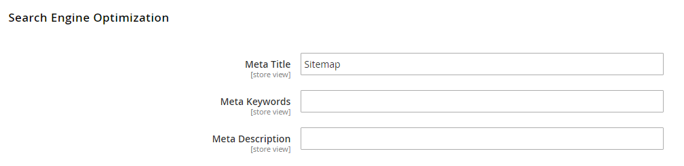

- Trong Meta Title: Chọn Meta title cho sitemap của bạn
- Trong Meta Keyword: Chọn Meta keywords cho sitemap của bạn
- Trong Meta Description: viết meta description cho sitemap của bạn

5.3 Product List
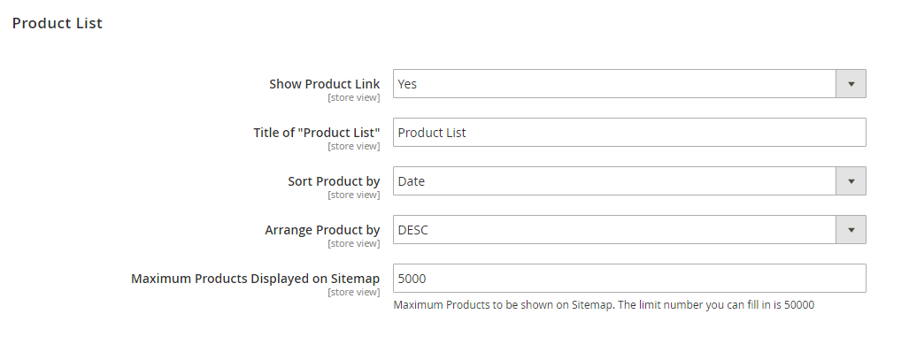

- Trong Show Product Link: Chọn Yes để hiển thị các liên kết đến sản phẩm trong Sitemap. Ngược lai, chọn No.
- Trong Title of “Product List”: Chọn tiêu đề cho phần danh sách sản phẩm trong Sitemap.
- Trong Sort Product by: Chọn giữa DESC để giảm dần hoặc ASC để tăng dần
- Trong Arrange Product by: Chọn Name/Date/Price để sắp xếp các liên kết sản phẩm
- Trong Maximum Products Displayed on Sitemap: Chọn tối đa hoá số liên kết sản phẩm để hiển thị. Con số giới hạn bạn có thể điền ở đây là 50000.

*Note: Bạn có thể loại bỏ các sản phẩm từ HTML Sitemap bằng cách cấu hình nó trên mỗi trang sửa sản phẩm.

5.4 Store List
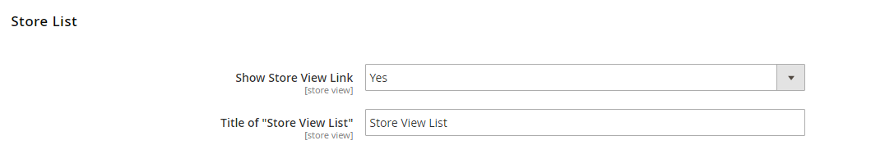

- Trong Show Store View Link: Chọn YES để hiển thị liên kết cửa hàng trong sitemap. Ngược lại, chọn No.
- Trong Title of “Store View List”: Chọn tiêu đề của chế độ xem cửa hàng trong sitemap

5.5 Category List
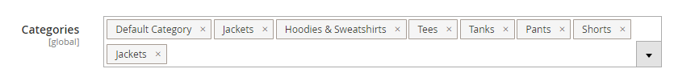

- Trong Show Category Link: Chọn Yes để hiển thị liê kết đến danh mục trong sitemap. Ngược lại chọn No.
- Trong Title of “Category List”: Chọn tiêu đề cho phần danh sác của danh mục trong Sitemap
- Trong Disable Category: Điền ID của các danh mục bạn muốn ẩn trong sitemap (phân cách bởi dấu ,). Cho ví dụ: 1,2,5,7,9,23,45,77.

*Note: Bạn có thể loại trừ các danh mục từ HTML Sitemap bằng cách cấu hình nó trong mỗi trang sửa danh mục. Một khi bạn thiết lập Yes cho cấu hình này, danh mục đã được liệt kê trong Disable Category config.

5.6 Additional Link List
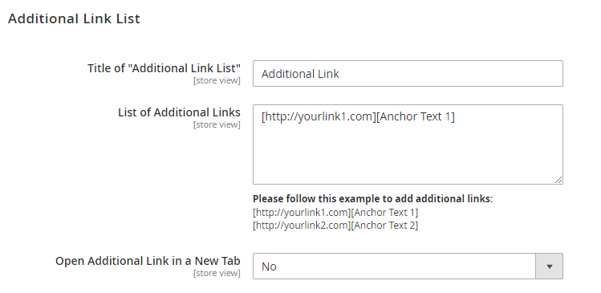

- Trong Title of “Additional Link List”: Chọn title cho additional link list trong sitemap
- Trong List of Additional Links: Chọn links và anchor bạn muốn để hiển thị cho mỗi link. Theo ví dụ này: [http://yourlink1.com] [Anchor Text 1].
- Trong Open Additional Link in a New Tab: chọn Yes để mở additional links trong tab mới. Nếu không chọn No.

5.7 CMS Link List
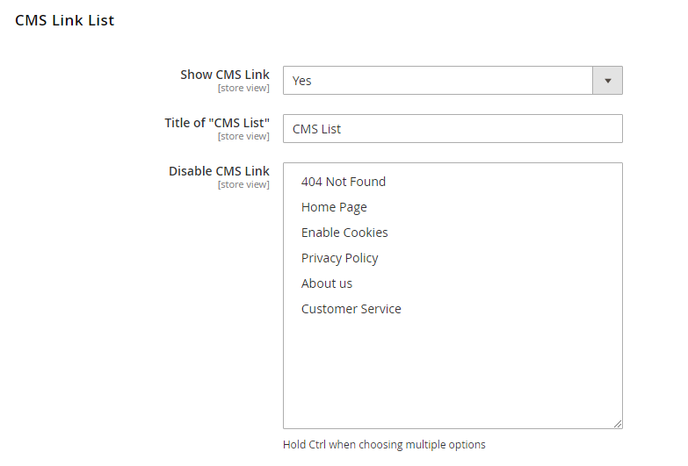
- Trong Show CMS Link: chọn Yes để hiển thị CMS link trong sitemap. Nếu không, chọn No.
- Trong Title of “CMS List”: Chọn title cho phần CMS link list trong sitemap
- Trong Disable CMS Link: chọn CMS links bạn muốn để ẩn từ sitemap. Giữ ctrl khi chọn nhiều tuỳ chọn.

6. Robots Meta Tag

Magento 2 Robots Meta Tag cho phép bạn đưa các hướng dẫn đặc biệt trực tiếp cho các công cụ tìm kiếm để kiểm soát cách thức và khả năng hiển thị nội dung của bạn trên Google, Bing và các công cụ tìm kiếm khác.

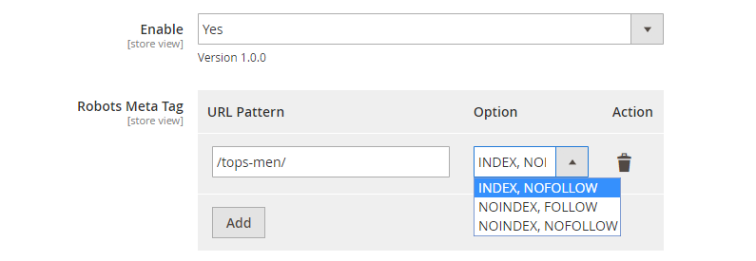

- Trong Enable: chọn Yes để cho phép tính năng hoặc chọn No để vô hiệu hoá nó.
- Trong Robots Meta Tag: Nhập URL Partern cơ bản theo định dạng.

- Với Single Category Page hoặc Product Page: nhập URL key. Cho ví dụ, URL của trang sản phẩm của bạn là http://yourdomain.com/teton-pullover-hoodie.html. Sau đó URL key là teton-pullover-hoodie.
- Với Categories hoặc một folder: Nhập path với “/” đằng trước và đằng sau của đường dẫn (path)
Cho ví dụ: Bạn muốn để thiết lập NoIndex và Nofollow cho tất cả categories “top-men” URL key. Hãy nhập: /top-men/

- Trong Option: Có 3 tuỳ chọn bạn có thể chọn từ INDEX, NO FOLLOW – NOINDEX, FOLLOW và NOINDEX, NOFOLLOW.
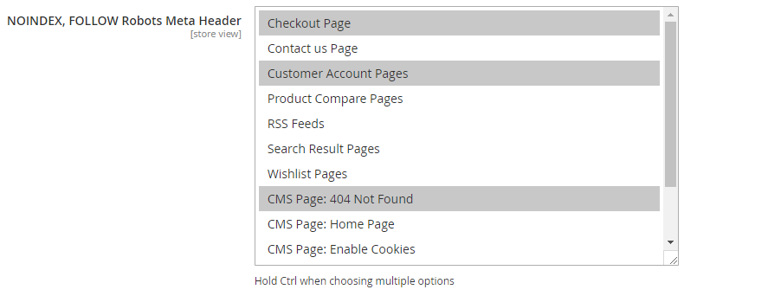
- Trong NOINDEX, FOLLOW Robots Meta Header: chọn các trang (pages) để cài đặt No Index, Follow Tag
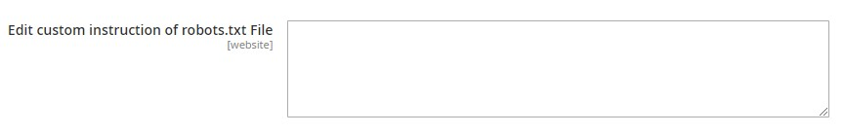

Edit Custom Intruction of robots.txt File: Nhập các hướng dẫn tuỳ chỉnh cho tệp robot.txt (nếu có). Bạn có thể tìm hiểu cách viết File robot.txt tại đây. Nếu bạn để trống trường này, tiệp Robots.txt sẽ chạy tới thiết lập Magento mặc định.

Bạn có thể truy cập liên kết http://seo-extension.demom2.bsscommerce.com/pub/robots.txt để kiểm tra kết quả của chỉnh sửa các hướng dẫn tuỳ chỉnh trong Backend.

7. Canonical Tag

Magento 2 Canonical Tag giúp đỡ người quản trị nó với trình thu thập thông tin (crawlers) để biết URL chính nào cần gán giá trị tìm kiếm trong số các trang có nội dung tương tự.
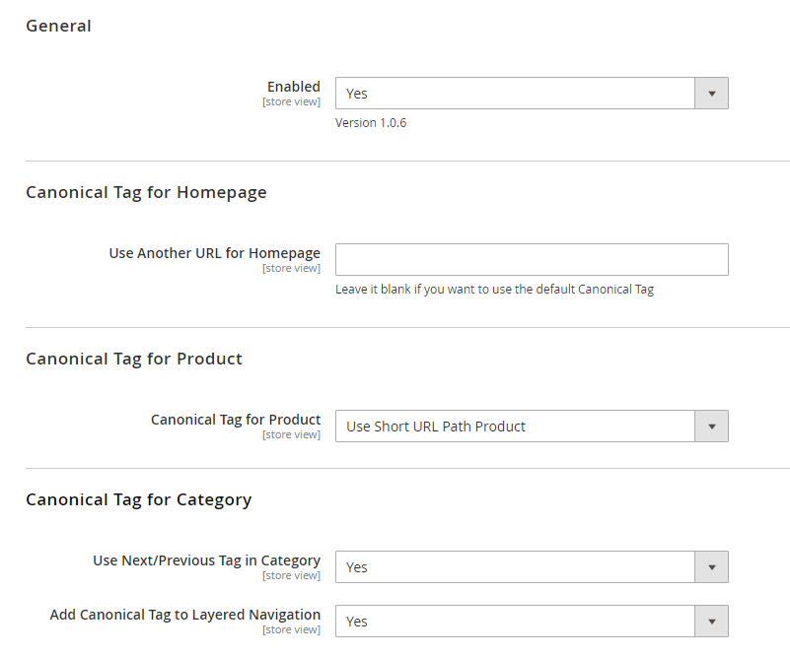
- Trong Enable: Chọn Yes để cho phép chức năng hoặc chọn No để vô hiệu hoá nó

7.1 Canonical Tag for Homepage

- Trong Use Another URL for Homepage: Để nó trống nếu bạn muốn sử dụng mặc định Canonical Tag cho Homepage. Điền trong URL path nếu bạn muốn trình thu thập thông tin để đọc URL thể hiện của homepage.
Cấu hình này cũng được bao gồm trong phần tối ưu hoá công cụ tìm kiếm (Search Enginee Optimization) của trang chỉnh sửa trang chủ.

7.2 Canonical Tag for Product

Trong Canonical for Product: Chúng ta có 2 lựa chọn có sẵn:

- Use Short URL Path: thiết lập Canonical Tag trên URL sản phẩm ngắn nhất. Cho ví dụ: http://yourdomain.com/product.html
- Use Long URL Path: Thiết lập Canonical Tag trên URL sản phẩm dài nhất. Nếu sản phẩm thuộc nhiều danh mục ở cùng một cấp danh mục, danh mục được áp dụng sẽ là danh mục cuối cùng ở phần Danh mục trên mục quản lý danh mục của sản phẩm. Trong hình bên dưới ảnh như ví dụ thì danh mục được áp dụng sẽ là Jackets.
Trong phần Search Engine Optimization của việc sửa mỗi sản phẩm, bạn có thể chỉ định một URL khác cho Canonical Tag.

7.3 Canonical Tag for Category

- Trong Use Next/Previous Tag in Category: chọn Yes để cho phép canonical cho Next/ Previous Tag trong các danh mục (Categories) hoặc chọn No để vô hiệu hoá nó.

- Trong Add Canonical Tag to Layered Navigation:

- Chọn Yes: Canonical URL là URL của Category gốc
- Chọn No: Canonical URL tương ứng với các tham số
Trong phần Search Engine Optimization mỗi trang sửa category, bạn có thể chỉ định một URL khác cho thẻ Canonical.

8. Advance Breadcrumbs SEO
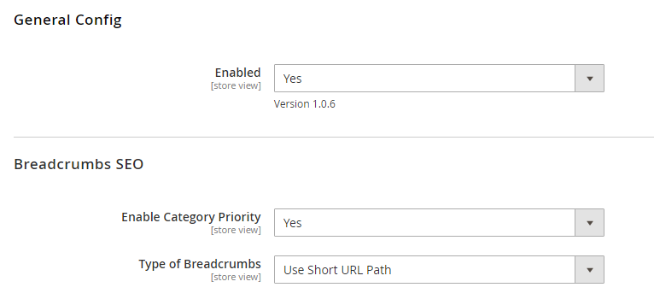
- Trong Enable: chọn Yes để enable chức năng hoặc chọn No để vô hiệu hoá nó
- Trong Type of Breadcrumbs: Chúng ta sẽ có 2 lựa chọn có sẵn:

- Use Long URL Path: Thiết lập breadcrumbs là đường dẫn đầy đủ của một sản phẩm hoặc một category
- Use Short URL Path: Thiết lập breadcrumbs tới đường dẫn ngắn nhất của sản phẩm hoặc Category. Bây giờ, bạn cần để cấu hình Enable Category Priority để hiển thị đường dẫn ngắn. (Noted: Type của Breadcrumbs cấu hình có độ ưu tiên cao hơn Enable Category Priority config)
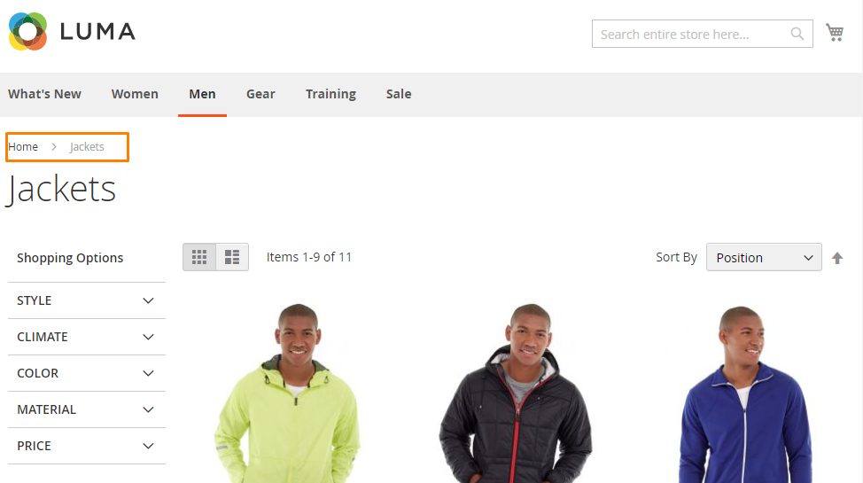
The Breadcrumbs của sản phẩm A sẽ là Home / Jacket / Product A/ Bạn có thể nhìn hình ảnh bên dưới:
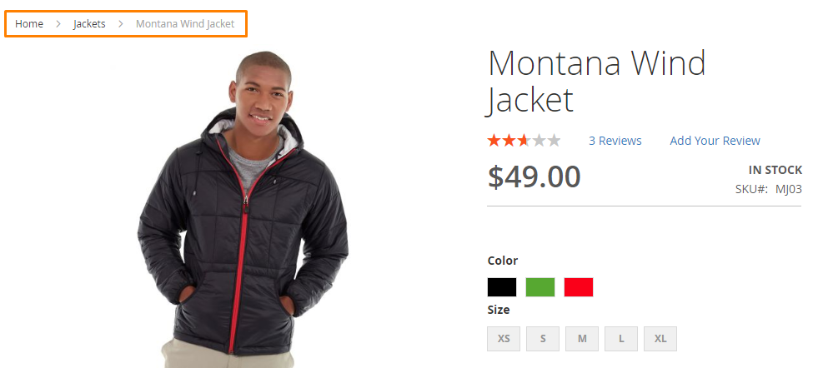
Nếu sản phẩm thuộc về nhiều danh mục (Categories), danh mục được áp dụng sẽ là danh mục cuối cùng tại phần quản lý danh mục của sản phẩm.
- Trong Enable Category Priority: Chọn Yes để enable Category Priority hoặc No để vô hiệu hoá nó.
Để có thể quản lý mức độ ưu tiên của Category, hãy đến Marketing / BSS Comerce SEO/ Advance Breadcrumbs.
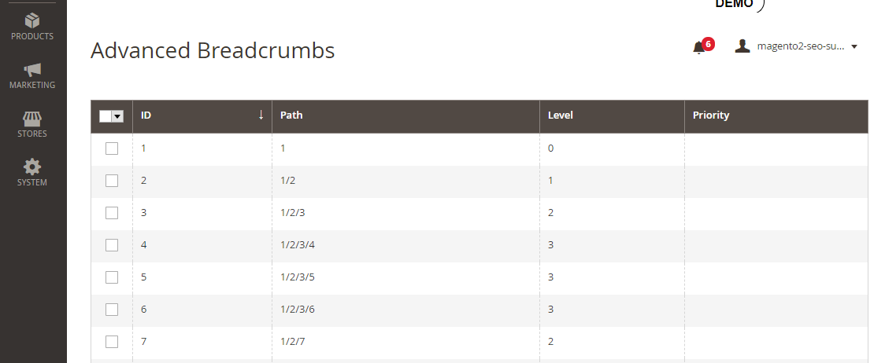

- ID: Hiển thị ID của Category. Trong phần này, tất cả các danh mục (Categories) của site của bạn được liệt kê.
- Path: hiển thị đường dẫn (path) của category.
- Level: hiển thị mức độ của danh mục (level Category). Chỉ những danh mục có cấp độ danh mục lớn hơn hoặc bằng 2 mới có thể áp dụng breadcrumb.
- Priority: điền ID của (danh mục lớn trước) category được ưu tiên (để phòng tránh việc hiển thị sai, bạn không nên điều Priority ID với 1 hoặc 2 – bất kỳ số nào khác cũng được). Đưa một category với ID=5 và path là 1/2/3/5 như ví dụ. Nếu bạn điều priority là 3, Breadcrumbs của category 5 và tất cả sản phẩm thuộc danh mục này sẽ được hiển thị với breadcrumbs của danh mục 3 là mức độ ưu tiên.
- Bảng mặc định không có cài đặt mức độ ưu tiên, hệ thống sẽ tự động hiển thị đường dẫn đầy đủ của breadcrumbs (full breadcrumb path). Một khi bạn sửa giá trị của cấu hình ưu tiên, bạn phải nhập một số hoặc Cancel để quay lại tới giá trị gốc. Từ đây, bạn không thể để field này trống bất cứ khi nào.

8.1 Trường hợp riêng của chúng tôi khi sử dụng Brand (Custom)

Chúng tôi thấy rằng Seo Suite được thiết kế bởi BSS Comerce rất thông minh trong trường hợp chúng tôi đã thứ đó là sản phẩm Strike Endurance Tee có ID (622) và nó nằm trong thư mục tees (áo phông) có ID(16), Thư mục Tees được nằm theo thứ tự như sau:
- Default Category(ID:2)/ Men(ID:11)/ Tops(ID:12)/ Tees (ID:16)
Tương ứng với đó chúng ta sẽ có thứ tự trong Marketing/ Advanced Breadcrumb/ và chúng ta dò đến phần ID:16 đó chính là Category Tees.
Trong mặc định thì nó sẽ hiển thị đường dẫn đầy đủ của hệ thống và từ Category đó đi đến các sản phẩm con cũng là full breadcrumb path (ID:16) hệ thống Seo Suite cho phép chúng ta có khả năng cắt ngắn nó lại theo mục tiêu của mình, trong trường hợp cụ thế tôi có thử với Priority ID là 11 tương ứng nó sẽ là theo thư mục Men(ID:11) .
Khi truy cập vào frontend của hệ thống tại danh mục Tees(ID:11) nó sẽ hiển thị là Home/ Men (ID:11) như hình bên dưới:
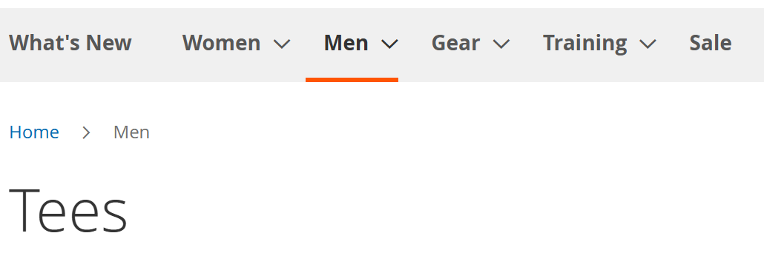
Và với sản phẩm Strike Endurance Tee (ID:622) khi click vào từ danh mục Tees nó cũng sẽ ăn theo đường dẫn của breadcrumb là Home / Men (ID:11) / Strike Endurance Tee như hình bên dưới:
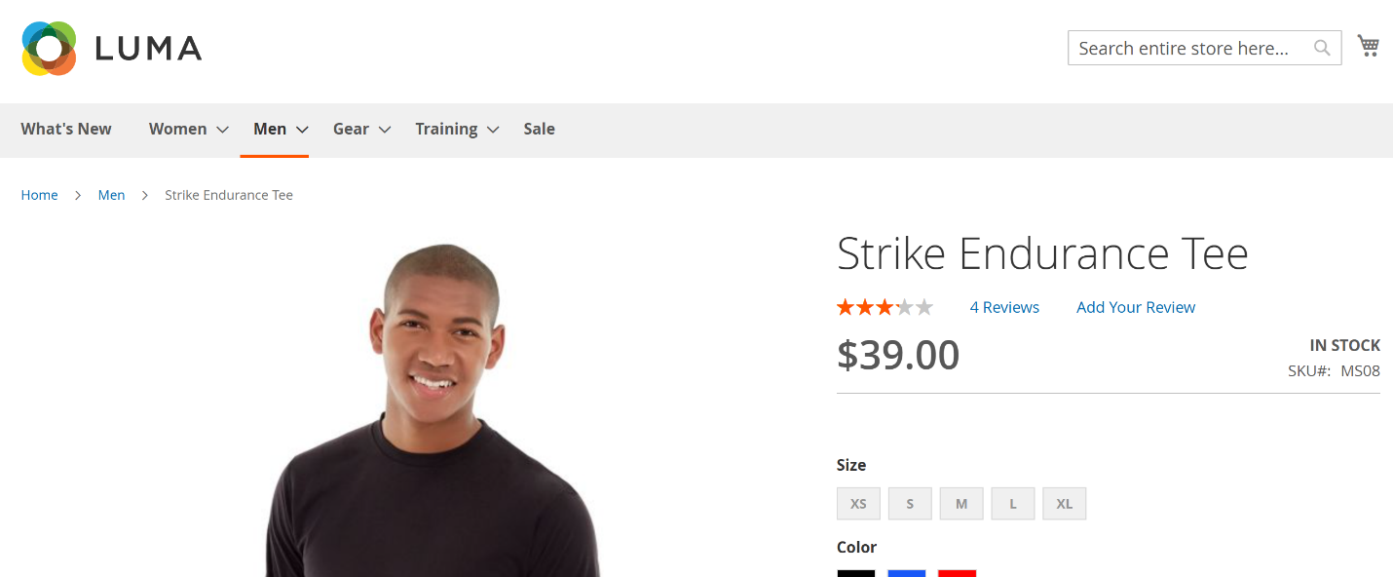

8.1.1 Một phép thử khác với các Catalog khác

Chúng tôi lo lắng về việc khi chúng ta thiết lập sản phẩm Strike Endurance Tee (ID:622) là con của danh mục Men (ID:11) >> Tops (ID:12) >> Tees(ID:16) và Priority ID (ID:11) thì đường dẫn breadcrumb này sẽ chạy theo phần ưu tiên đó bất chấp việc chọn Category; nên chúng tôi đã thử chọn sản phẩm Strike Endurance Tee (ID:622) cũng thuộc thư mục Tranning (ID: 9), Video Download (ID:10) và thử kiểm tra xem đường dẫn đó có chạy theo không ?
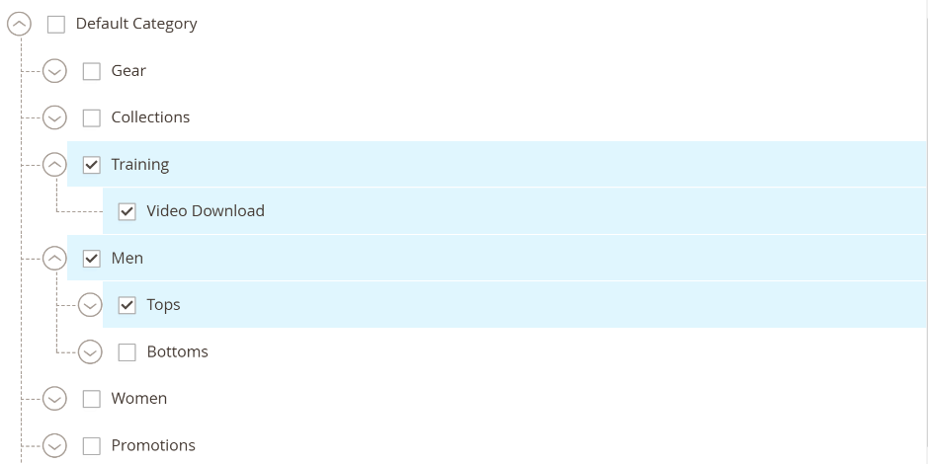

Rất may mắn là kết quả chúng tôi nhận được là breadcrumb hiển thị như sau: Home/ Tranning(ID:9)/ Video Download (ID:10)/ Strike Endurance Tee (ID:622) , vậy việc lập trình nắn breadcrumb của BSS Seo Suite là theo Category để tuỳ chỉnh và đường dẫn trên trình duyệt vẫn là strike-endurance-tee.html, nó rất phù hợp cho việc làm marketing của chúng tôi.
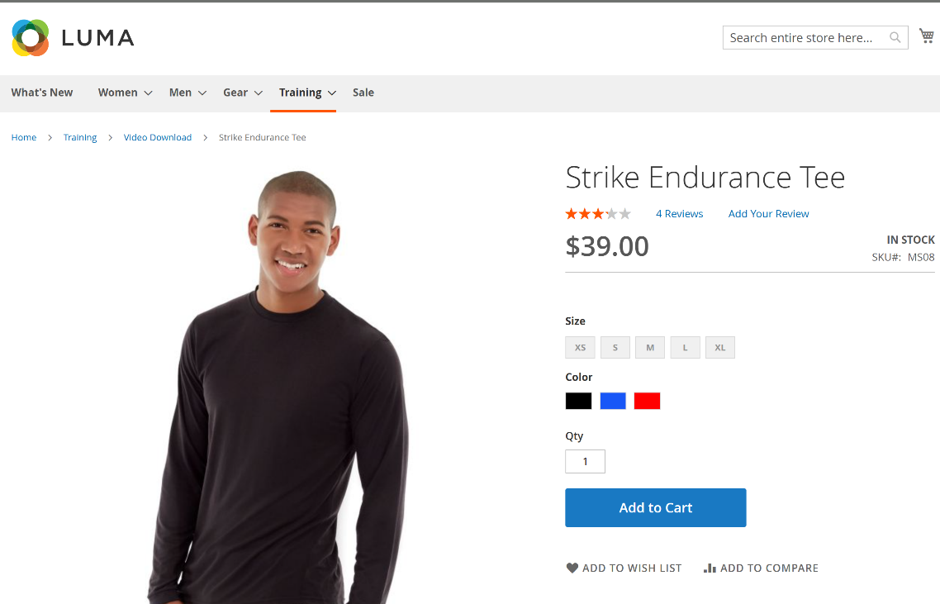

Chúng ta có thể áp dụng cho website rượu như sau Whisky / Single Malt Whisky/ Speyside và các thương hiệu như Macallan, Highland Park , Glenfiddich.

9. Redirect 301 SEO

Đây là thiết lập chỉ áp dụng để xoá trang sản phẩm.
Dưới đây là ví dụ các liên kết của sản phẩm được xoá.
http://yourdomain.com/catalog/product/view/id/1401/category/23
http://yourdomain.com/product.html
http://yourdomain.com/category/product.html
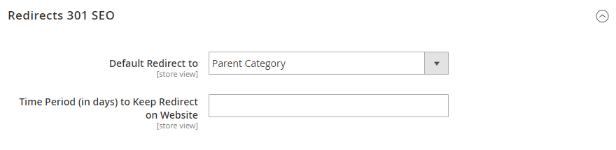

9.1 Trong Default Redirect to

Thiết lập trang mặc định cho lỗi 301 chuyển hướng đến. Đây là các tuỳ chọn cho đích đến của việc điều hướng: Parent Category, Parent Category with Priority, Homepage, và Other CMS Page.

- Trong trường hợp chọn Parent Category, khi sản phẩm đã xoá, các liên kết của sản phẩm này sẽ điều hướng đến danh mục cha gần nhất của sản phẩm (nearest parent category).
- Trong trường hợp chọn Parent Category with Priority, chuyển hướng hoạt động giống như tuỳ chọn danh mục cha (Parent Category). Tuy nhiên, nếu danh mục đích được cài đặt cho ưu tiên trong ID trong Marketing/ BSS Comerce SEO/ Advance Breadcrumbs, các liên kết của sản phẩm đó sẽ điều hướng tới danh mục ưu tiên.
- Trong trường hợp các sản phẩm được xếp vào nhiều danh mục ở cùng một cấp độ, danh mục sẽ điều hướng là danh mục cuối cùng trong các Categories trên quản lý danh mục sản phẩm.

Nếu trong Default Redirect to, bạn chọn “Parent Category, Parent Category with Priority” nhưng sản phẩm đó đã được phân loại vào danh mục không còn tồn tại nữa, say đó khi xoá sản phẩm, nếu người sử dụng click trên liên kết tại Frontend, chúng sẽ chuyển hướng tới “CMS no router page” của thiết lập mặc định (Stores / Configuration / General/ Web/ Default Pages):
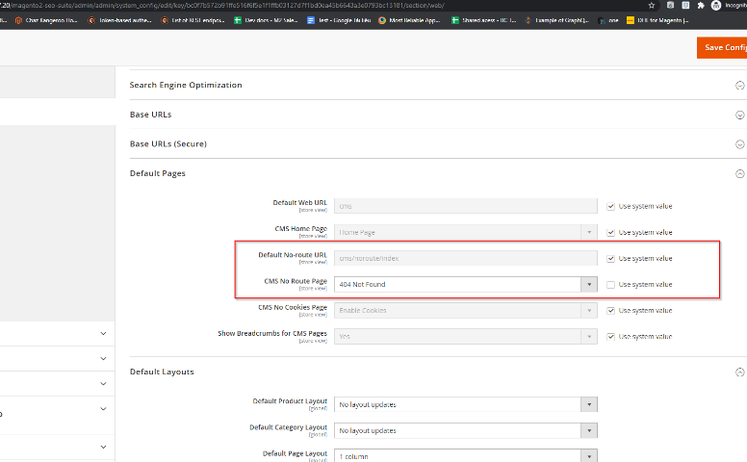

9.2 Trong Time Period (in days) to Keep Redirect on Website

- Trong Time Period (in days) to Keep Redirect on Website: chọn khoảng thời gian áp dụng việc điều hướng này.

10. HREFLANG Tag Support

- Trong Enable: Chọn Yes để cho phép chức năng này hoặc chọn No để vô hiệu hoá nó.
- Trong Add HREFLANG for Store View: gán ngôn ngữ và quốc gia cho mỗi Store View
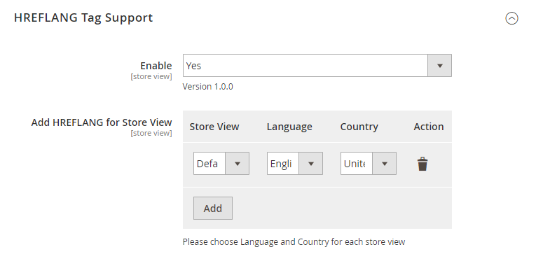

- Trong Enable for Homepage: Chọn Yes để cho phép Hreflang tag cho Homepage hoặc chọn No để vô hiệu hoá nó.
- Trong Enable for Category: Chọn Yes để cho phép Hreflang tag cho Category Page hoặc chọn No để vô hiệu hoá nó.
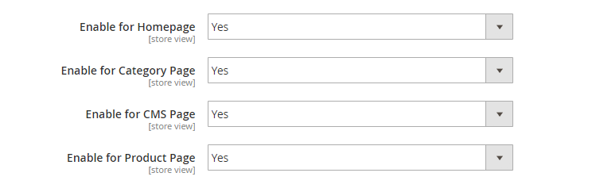
- Trong Enable for CMS Page: Chọn Yes để cho phép Hreflang tag cho CMS Pages hoặc chọn No để vô hiệu hoá nó.
- Trong Enable for Product Page: Chọn Yes để enable cho Hreflang tag cho Product page hoặc chọn No để vô hiệu hoá nó.

11. Meta Tags Template

Magento 2 Meta Tags Template cho phép bạn để tuỳ chỉnh mô tả sản phẩm , mô tả danh mục sản phẩm … meta description, meta title, meta keywords và đồng thời dễ dàng tự động thêm nó vào nhiều sản phẩm.

11.1 Feature Settings

Trong Enable, chọn Yes để cho phép chức năng này hoặc chọn No để vô hiệu hoá nó.

Trong Product Setting

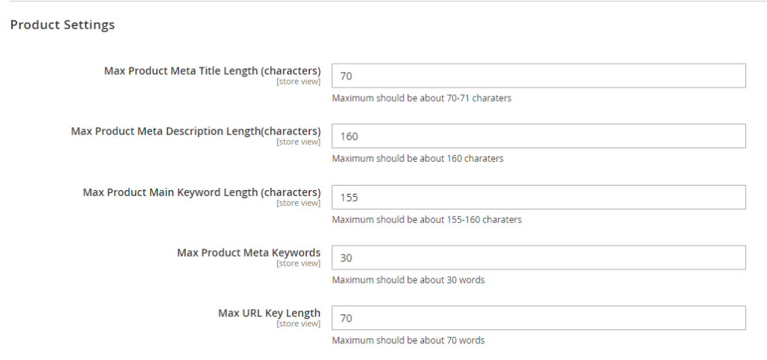
- Trong Max Product Meta Title Length: chọn tối đa số ký tự cho product meta title ( khoảng 70-71 ký tự)
- Trong Max Product Meta Description Length: chọn tối đa số ký tự cho product meta description ( khoảng 160 ký tự)
- Trong Max Product Main Keyword Length: chọn tối đa số ký tự cho product main keyword (khoảng 155 – 160 ký tự)
- Trong Max Product Meta Keyword: chọn tối đa số product meta keyword (khoảng 30 từ)
- Trong Max URL Key Length: Chọn tối đa số ký tự cho Product URL key ( khoảng 70 từ)

Trong Category Setting
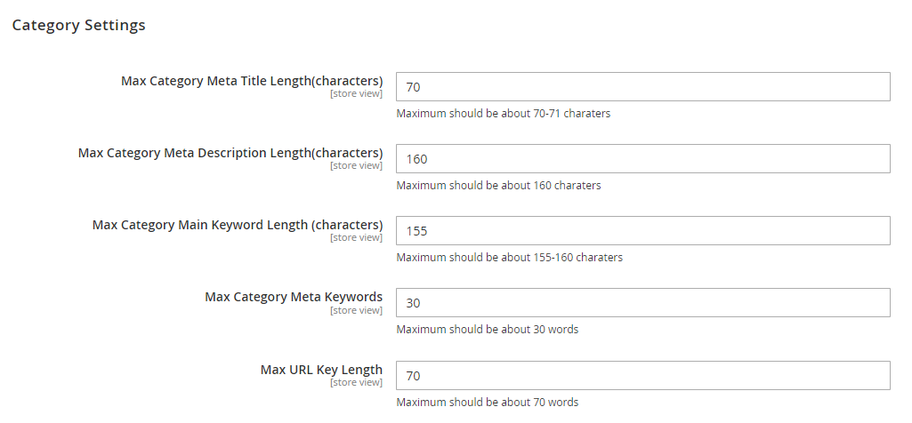

- Trong Max Category Meta Title Length: chọn tối đa số ký tự cho Category meta title ( khoảng 70-71 ký tự)
- Trong Max Category Meta Description Length: chọn tối đa số ký tự cho Category meta description ( khoảng 160 ký tự)
- Trong Max Category Main Keyword Length: chọn tối đa số ký tự cho Category main keyword (khoảng 155 – 160 ký tự)
- Trong Max Category Meta Keyword: : chọn tối đa số Category meta keyword (khoảng 30 từ)
- Trong Max URL Key Length: Chọn tối đa số ký tự cho Category URL key ( khoảng 70 từ)

11.2 Generate a Product Meta Template

Bạn hay đi đến Marketing / BSS Comerce SEO / Meta Template và bắt đầu cấu hình.
Chọn Add New để tạo mới meta template.

Trong General
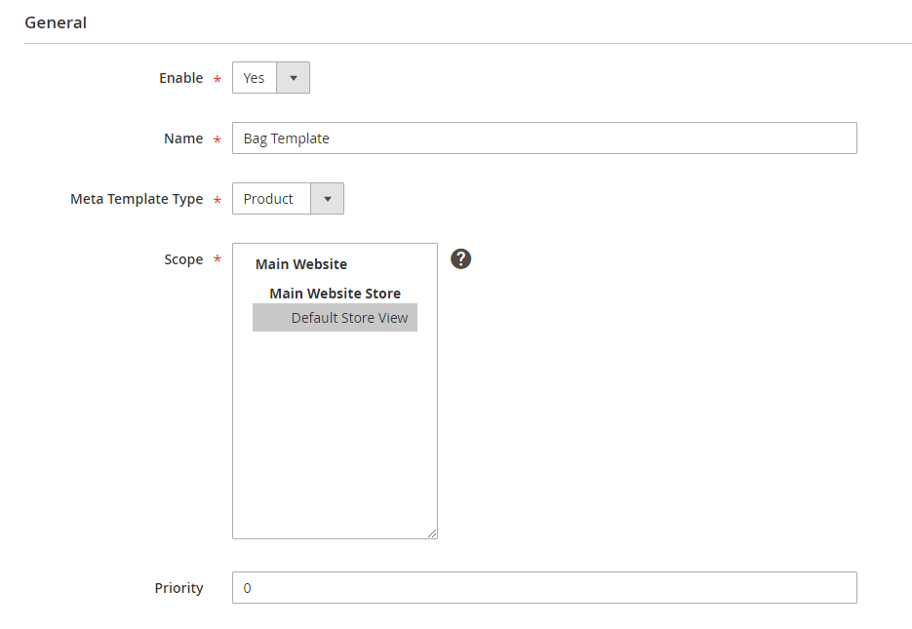
- Trong Enable: Chọn Yes để cho phép template hoặc No để vô hiệu hoá nó.
- Trong Name: chọn một tên cho template
- Trong Meta Template Type: chọn Product
- Trong Scope: chọn Scope (store view, website) để apd dụng template. Bạn có thể chọn nhiều Store views/ Website bằng cách giữ Ctrl và click trên chúng
- Trong Priority: chọn độ ưu tiên cho template. Trong trường hợp sản phẩm nằm trong nhiều danh mục với các mẫu khác nhua, các thiết lập ưu tiên sẽ được xem xét cho mẫu meta bị ảnh hưởng để tránh xung đột. Số nhỏ hơn sẽ được ưu tiên.

Trong Product Conditions

Bạn cần để cài đặt các điều kiện cần thiết để để xác định sản phẩm nào sẽ được áp dụng bởi meta tag template.
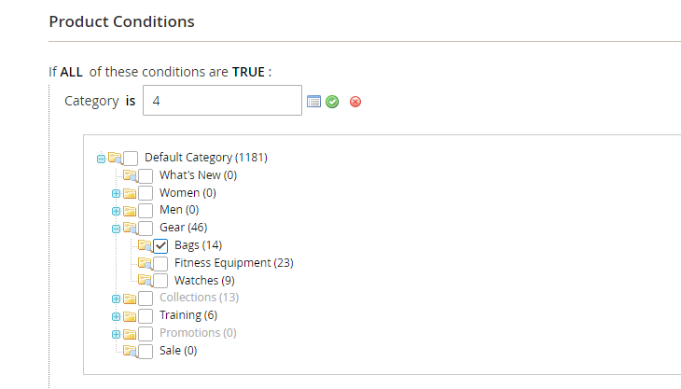

Trong Template Settings

- Trong Meta Title: viết meta title cho các sản phẩm. Bạn có thể click trên Insert Template Variables để chọn các biến (variables) mà bạn cung cấp.
- Trong Meta Description: viết meta description cho các sản phẩm. Bạn có thể click trên Insert Template Variables để chọn các biến chúng tôi cung cấp.
- Trong Meta Keyword: viết meta keyword cho các sản phẩm. Bạn có thể click trên Insert Template Variables để chọn các biến (variables) chúng tôi cung cấp.
- Trong Main Keyword: nhập keyword chính cho các sản phẩm. Bạn có thể click Insert Template Variables để chọn các biến chúng tôi cung cấp.
- Trong URL Key: Nhập URL key hoặc click Insert Template Variables để chọn các biến chúng tôi cung cấp.
- Trong Short Description: Viết một miêu tả ngắn cho sản phẩm. Trong WYSIWYG editor, Insert Template Variables sẽ không được hiển thị. Click on Show/ Hide Editor để hiển thị textarea với các biến.
- Trong Description: Viết một miêu tả cho sản phẩm. Trong WYSIWYG editor, Insert Template Variables sẽ không được hiển thị. Click on Show/ Hide Editor để hiển thị textarea với các biến.

Cuối cùng, Bạn click Save và Generate button và sau đó chuyển hướng tới một trang new Generate Meta Template. Bạn có thể tiếp tục để click Start Generating button và sẽ theo dõi quá trình tạo ra mẫu sản phẩm. Bạn có thể để quy trình này tự động chạy và tiếp tục để làm các cấu hình khác trong một tab mới. Đừng cấu hình trên cùng tab trong khi quá trình sử lý đang được xảy ra.
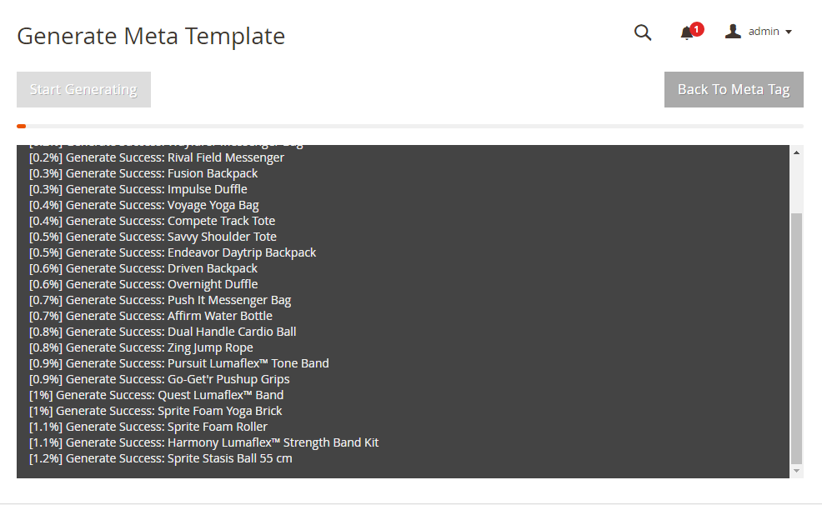

Sau khi quá trình này được hoàn thành, bạn có thể kiểm tra kết quả trên Search Engine Optimization của mỗi trang sửa sản phẩm.

Các ghi chú cho Product Meta Template

- Note 1: Trong Search Engine Optimization của mỗi trang sửa sản phẩm, bạn có thể loại trừ sản phẩm từ Meta Template Updates.
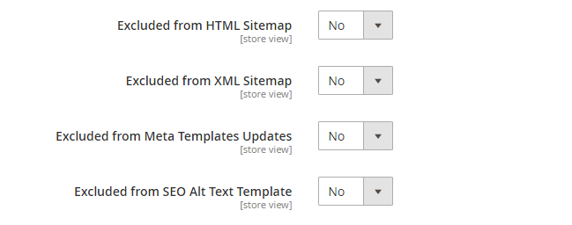
- Note 2: Sau khi lưu tất cả template tới một Store view: Khi một sản phẩm mmowis được tạo, template với độ ưu tiên cao nhất sẽ được áp dụng.

11.3 Generate A Category Meta Template

Đi đến Marketing / BSS Comerce SEO / Meta Template.
Chọn Add New để tạo mới meta template.

Trong General

- Trong Enable: Chọn Yes để cho phép template hoặc No để vô hiệu hoá nó.
- Trong Name: chọn tên cho template
- Trong Meta Template Type: chọn Category
- Trong Scope: chọn scope (store view, website) để áp dụng template. Bạn có thể chọn nhiều store views/ website bằng cách giữ Ctrl và click trên chúng
- Trong Priority chọn độ ưu tiên cho template. Trong trường hợp danh mục (category) dưới nhiều danh mục với các template khác biệt, thiết lập độ ưu tiên sẽ xem xét cho mẫu meta bị ảnh hưởng để tránh xung đột. Số nhỏ hơn sẽ được ưu tiên.

Trong Category Choose

- Chọn Category để áp dụng template. Bạn có thể chọn nhiều categories bằng cách giữ Ctrl và click vào chúng.
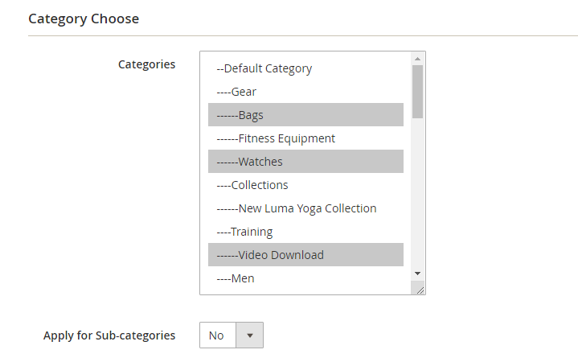
- Trong Apply for Sub-Categories: Chọn Yes để áp dụng template cho sub-categories. Nếu không, chọn No.

Trong Template Settings

- Trong Meta Title: viết meta title cho categories. Bạn có thể click trên Insert Template Variables để chọn các biến chúng tôi cung cấp.
- Trong Meta Description: viết meta description cho categories. Bạn có thể click trên Insert Template Variables để chọn variables chúng tôi cung cấp.
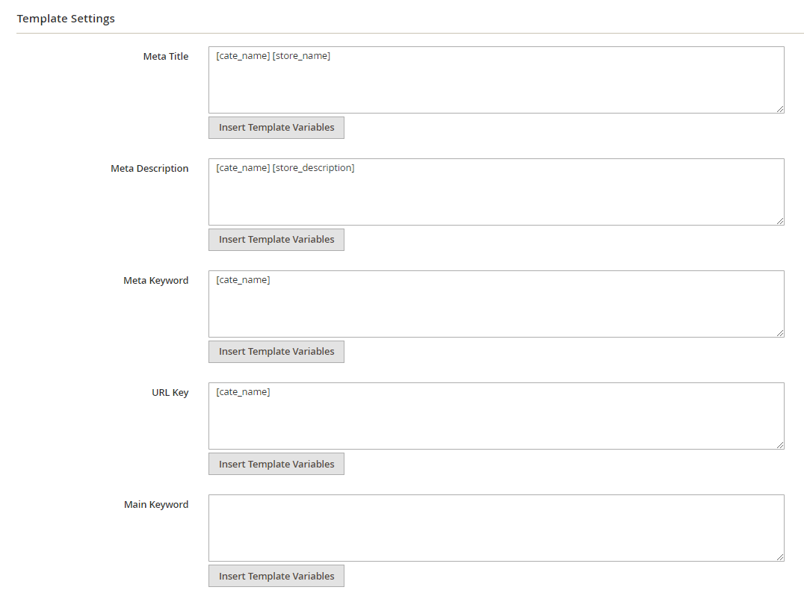

- Trong Meta Keyword: viết meta keyword cho categories. Bạn có thể click trên Insert Template Variables để chọn variables chúng tôi cung cấp.
- Trong Main Keyword: Nhập main keyword cho categories. Bạn có thể click trên Insert Template Variables để chọn các biến chúng tôi cung cấp.
- Trong URL Key: Nhập URL key hoặc click trên Insert Template Variables để chọn các biến chúng tôi cung cấp
- Trong Description: Viết mô tả ngắn ngọn của Categories. Trong trình soạn thảo WYSIWYG, Insert Template Variables sẽ không hiển thị. Click trên Show/Hide Editor để hiển thị textarea với các biến.
Cuối cùng, Click Sava và Generate và làm giống như lúc bạn bắt đầu sinh product meta template.

Một số lưu ý với Category Meta Template

Trong Search Engine Optimization của mỗi trang category, bạn có thể loại trừ category từ các cập nhật của Meta Template Updates.

12. SEO ALT Text

Magento 2 SEO ALT Text cho phép thêm alternative text tới ảnh để giúp đỡ các công cụ đọc màn hình mô tả hình ảnh cho người khiếm thị và cho phép công cụ tìm kiếm thu thập và xếp hạng trang web của bạn tốt hơn.

12.1 Configurations
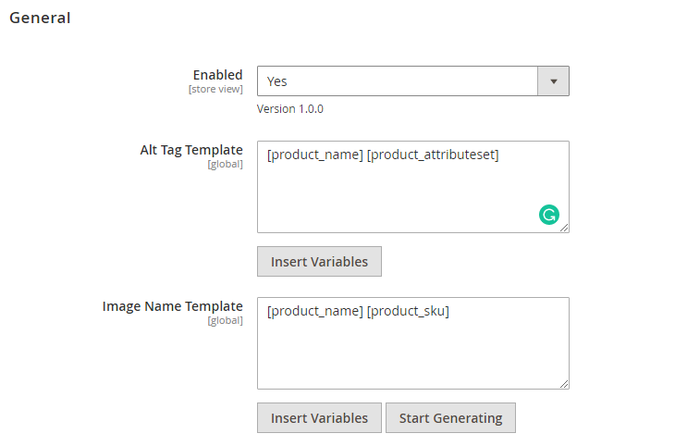

- Trong Enable: Chọn Yes để cho phép tính năng này hoặc chọn No để vô hiệu hoá nó
- Trong Alt Tag Template: Viết Alt text template for images. Bạn có thể click trên Insert Template Variables để chọn các biết chúng tôi cung cấp sẵn.
- Trong Image Name Template: Viết tên mẫu cho các ảnh (name template). Bạn có thể Click trên Insert Template Variables để chọ các biến mà chúng tôi cung cấp.
Sau đó Click Generate button để chuyển hướng đến một trang mới, sau đó bắt đầu sinh (generate) cả 2 templates. Bạn có thể theo dõi quá trình này một cách thuận tiện.

Trong phần sửa trang cho việc tối ưu Search Enginee Optimization của mỗi sản phẩm, bạn có thể loại trừ sản phẩm từ SEO Alt Text Template.

12.2 Manage images and edit ALT for each image

Hãy đi tới Marketing / BSS Comerce SEO / SEO Alt Text.
Đây là lới hiển thị tất cả ảnh sản phẩm của website của bạn và bạn có thể dễ dàng lọc ra các hình ảnh mà mình mong muốn.
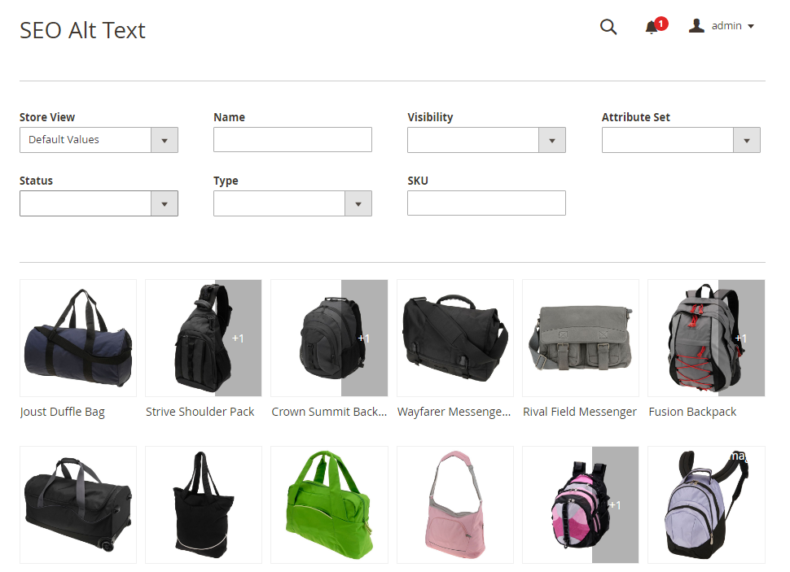
Khi bạn click một ảnh, bạn có thể sửa tên file anh và alt text sau đó lưu cấu hình trong phạm vi lưới.

Một số lưu ý về việc sử dụng SEO Alt Text

- Nhập format chuẩn của ảnh với không sử dụng các ký tự đặc biệt và dưới đuôi là .jpg, jpeg, .png, .gif, .bmp
- Sau khi đã sinh lại tất cả ảnh, bạn sẽ cần chạy lệnh php bin/magento catalog:images:resize và hiển thị ảnh trong frontend.
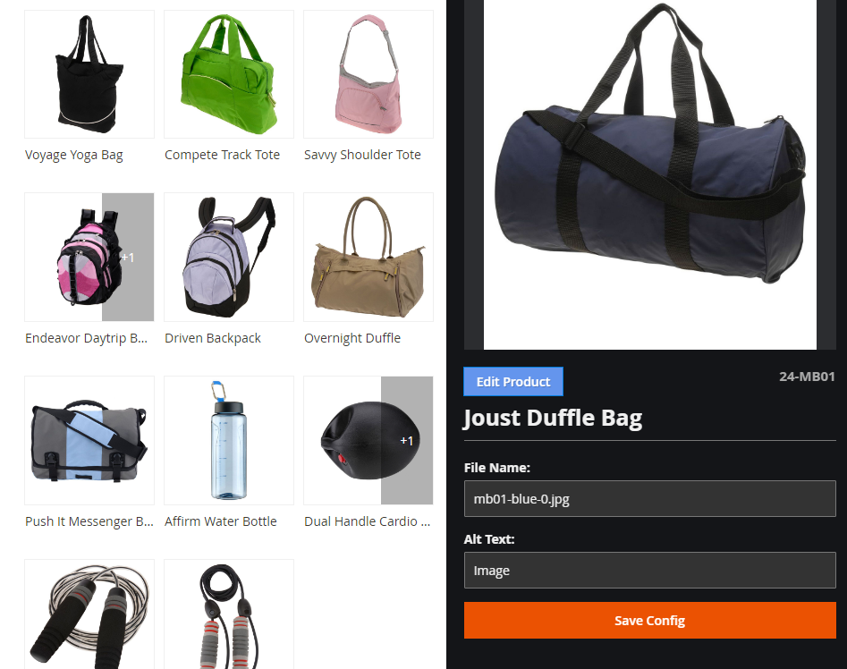

Cho các sản phẩm có nhiều ảnh, click trên sản phẩm và mỗi ảnh sẽ hiển thị cho bạn chỉnh sửa.

13. SEO External Links

Magento 2 SEO External Link cho phép bạn tự động đánh dấu các liên kết ngoài là không theo dõi để Google không thu thập thông tin từ các liên kết này nữa.
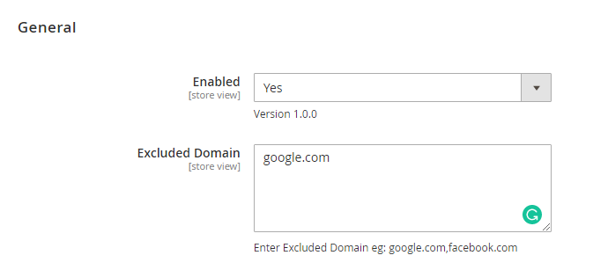
- Trong Enable: Chọn Yes để cho phép đặc điểm hoặc chọn No để vô hiệu hoá nó
- Trong Excluded Domain: Danh sách tên miền bạn muốn để không áp dụng chức năng này.

14. SEO Toolbar

Magento 2 SEO Toolbar là một công cụ cực kỳ hữu dụng để đưa bạn một một cái nhìn tổng quan về hiệu suất SEO ở giao diện người dùng (frontend).
Trong Enable: Chọn Yes để cho phép các đặc điểm này hoặc chọn No để vô hiệu hoá nó.
Sau đó bạn click Start Check button để xem đánh giá SEO cho Homepage của một frontend.
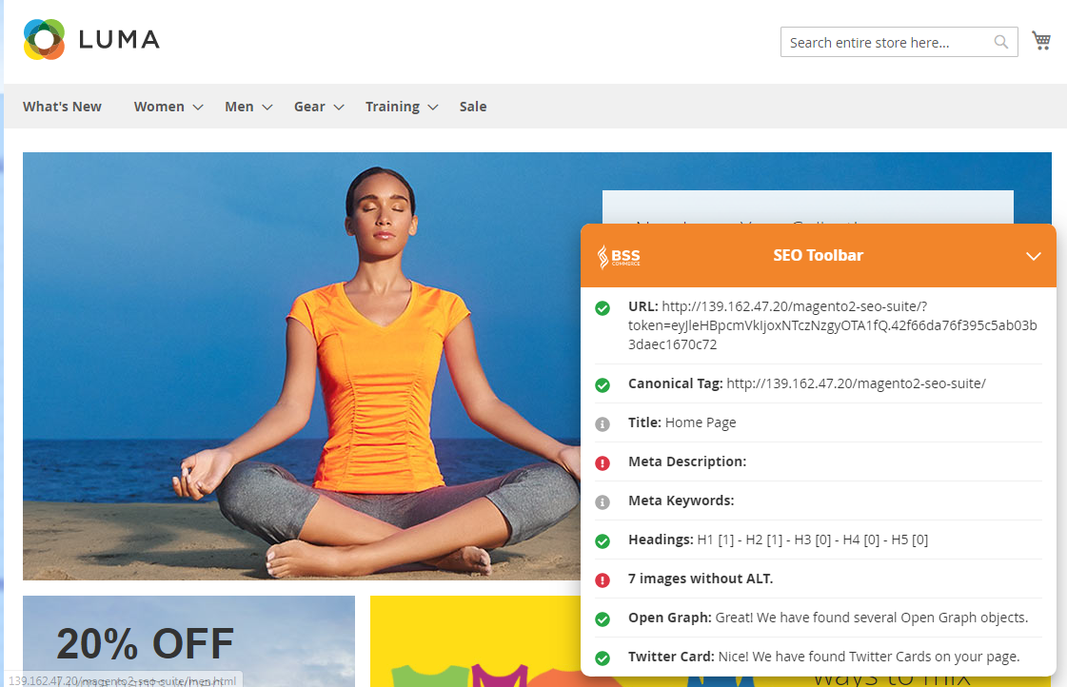

Toolbar này nó nói cho bạn biết các yếu tố SEO nào đáp ứng yêu cầu và yếu tố nào không đủ tốt và cần kiểm tra lại.
Khi bạn điều hướng tới trang khác, toolbar xuất hiện đưa đánh giá SEO cho trang đó.

15. SEO Report (Báo cáo SEO)

Magento 2 SEO Report là một công cụ hữu dụng để giúp đỡ bạn kiểm tra tình hình hiện tại của trang web ở phần quản trị.

15.1 Configurations

Xem hướng dẫn chi tiết về SEO Report Configuration tại đây.
https://www.loom.com/share/6a935dba4bc6433e842016dfe13f18fa

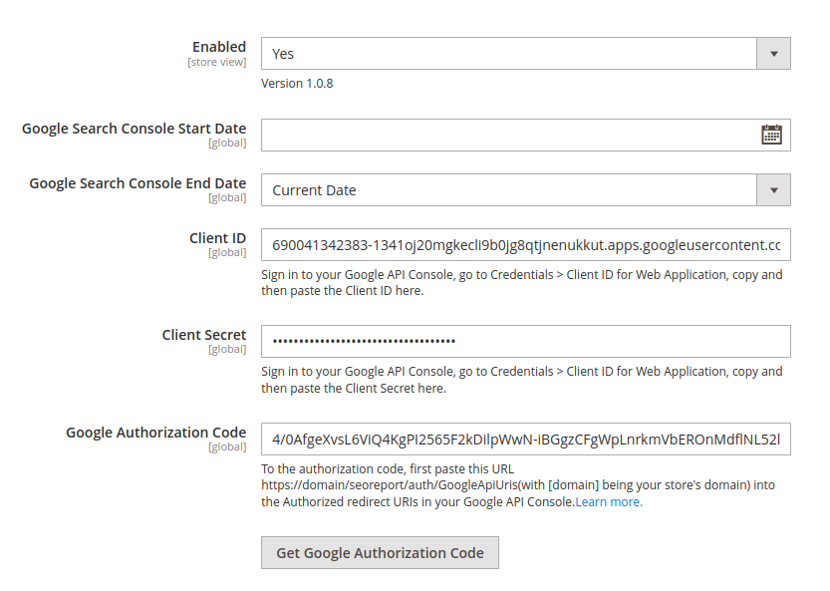

- Trong Enable: Chọn Yes để cho phép đặc điểm này hoặc chọn No để vô hiệu hoá nó
- Trong Google Search Console Start Date: nhập ngày bắt đầu để kiểm tra dữ liệu trên Google Search Console
- Trong Google Search Console End Date: Chọn một ngày kết thúc
- Current date: dữ liệu kiểm tra từ ngày bắt đầu đến thời gian hiện tại bạn đang kiểm tra
- Custom date: Bạn có thể chọn ngày tháng như bạn mong muốn
- Trong Client ID: Đăng nhập vào trong Google API Console, đi đấy Credentials / Client ID for Web Application, copy và sau đó paste vào trong Client ID trong hộp Text Field.
- Trong Client Secret: Đăng nhập vào trong Google API Console, đi đấy Credentials / Client ID for Web Application, copy và sau đó paste vào trong Client Secret trong hộp Text Field
- Trong Google Authorization Code: Click vào nút bấm Get Google Authorization Code, sau đó copy và paste chúng trong hộp text filed Google Authorization Code.

15.2 Seo Report & SEO Audit in Edit Pages

Sau khi hoàn thành các cấu hình, bạn điều hướng đến một sản phẩm, category hoặc sửa một trang trong CMS để kiểm tra SEO Report và SEO Audit hoạt động thế nào.

15.2.1 SEO Report
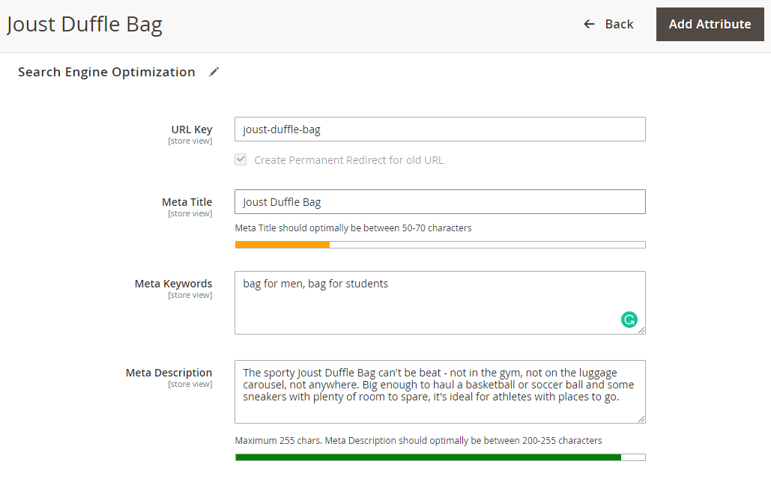
- Trong Meta Title và Meta Description: hiển thị một thanh màu để thống báo về mức độ hợp lệ của tiêu đề và description đã thực hiện thông qua số các ký tự.
- Trong Main Keyword: Nhập Keyword chính để sử dụng cho SEO Audit và Google Search Console.

15.2.2 SEO Audit

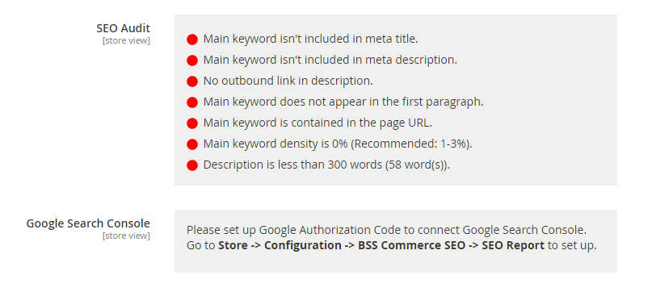
Trong SEO Audit: Module đưa bạn một danh sách các thông báo về:
+ Cách sử dụng keyword chính trong Meta title, Meta Description, Product Description, và URL
+ Tỉ trọng của keyword chính (density)
+ Tình hình hiện tại của mô tả
+ Các liên kết ra ngoài (Outbound links)
Trong Google Search Console: Bạn cần thiết lập Google Authorization Code để kết nối tới Google Search Console, sau đó hoàn thành thiết lập trong SEO Report Config.
Một lưới (grid) hiển thị để nói cho bạn biết các thông tin như bên dưới:
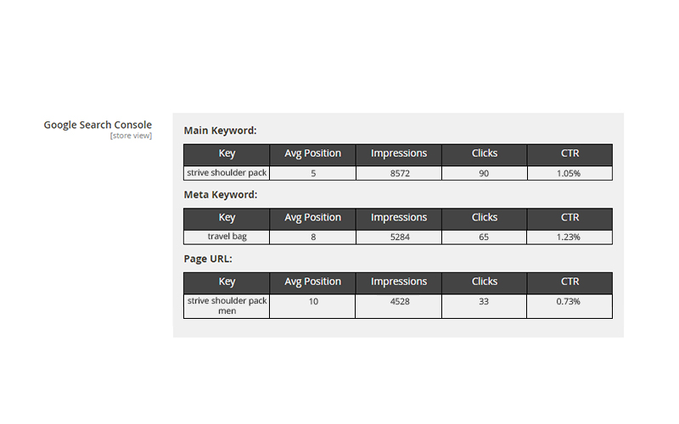
Module kiểm tra 3 yếu tổ trong phần này đó là: Main Keyword, Meta Keyword và Page URL. Thông qua việc kết nối với Google Search Console, admin sẽ biết chi tiết mỗi keyword đang thế nào bao gồm vị trí trung bình (Average position), số lần hiển thị (Impression), Click, và CTR

URLs của sản phẩm, Category hoặc CMS Page đã được sử dụng để truy vấn tới Google Search Console. Các URLs này đáp ứng cấu hình trên Canonical Tag Module.

15.3 SEO Report Dashboard

Hãy đi đến Marketing / BSS Comerce SEO / Seo Report .
Lưới này sẽ hiển thị tất các thông tin quan trọng về SEO của các Page URLs trên website, như hình bên dưới:
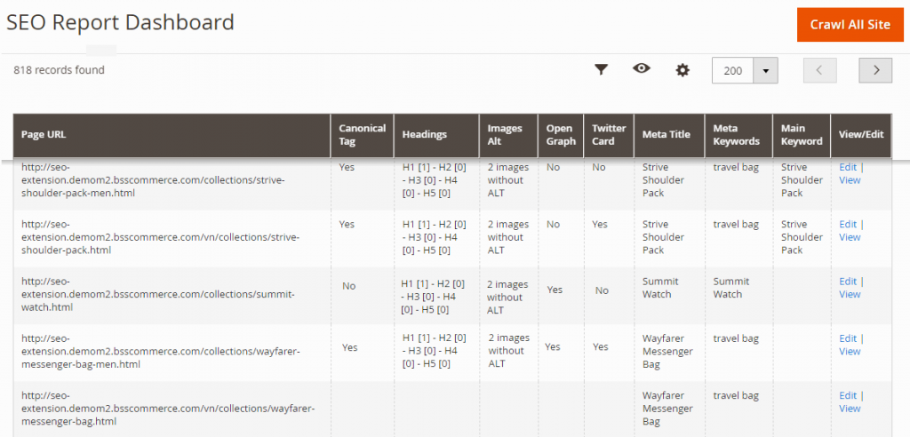

Nếu bạn click Crawl All Site Button, bạn sẽ được chuyển hướng tới Crawl SEO Report Page. Module này thực hiện thu thập dữ liệu cho các website vừa thiết lập module này. Quá trình này chỉ cần thực hiện 1 lần vì các sản phẩm mới tự động được cập nhật.

Khi bạn chạm vào Crawl All site button để bắt đầu quá trình thu thập dữ liệu. Nó sẽ có 2 trạng thái thu thập dữ liệu (Crawl status):

- Success: URL có thể truy cập từ frontend (thậm chí 404)
- False- Fail: mất kết nối internet có thể là vấn đề cho False Status. Như một hệ quả, quá trình thu thập dữ liệu chưa hoàn thành.

Một số lưu ý về SEO Report Dashboard

- Dữ liệu Meta Title, Meta Description, Meta keyword và main keyword được cập nhật qua thời gian thực
- Dữ liệu Headings, Images, Open Graph, Twitter Card được cập nhật một lần một gày khi admin edit products/categories.
- Trong suốt quá trình thu thập dữ liệu, bạn có thể mở tab mới để làm các cấu hình khác.
- Quy trình sẽ dừng khi bạn click Back tới Seo Report button.

Hướng dẫn cài đặt Magento 2 Seo Extension

Sau khi hoàn thành quy trình mua, chúng tôi sẽ ngay lập tức gửi một email chứa link download phần mở rộng này .
(Xin tắt Merge-JS trước khi cài đặt module này. Chỉ bật lại Merge-JS khi đã hoàn thành cài đặt này)

https://wiki.bsscommerce.com/docs/magento-2-seo-extensions/magento-2-seo-extension/installation-guide/

1. Cài đặt các Extensions

Bước 1: Giải nén tất cả file đã download về

Bước 2: Tạo một thư mục khác trong app/code/Bss/ModuleName nơi MODULENAME phải được thay thế bởi danh mục nội bộ của module.

Bạn có thể tìm nó trong “composer.json” file trong File Zip mà bạn đã download, nhìn tại phần “psr-4”. Cho ví dụ, bạn có thể nói “Bss\\AjaxCart\\” hoặc “Bss\\OneStepCheckout\\” thì Module Name đó chính là phần nằm giữa 2 dấu \\, bởi vậy trong ví dụ của chúng ta nó là “AjaxCart” hoặc “OneStepCheckout”. Đó là những gì bạn gọi là thư mục, cho ví dụ app/code/Bss/AjaxCart và bạn đặt nội dung của extension zip file vào đây.

Bước 3:

Tải lên thư mục app/code/Bss/MODULENAME/ vào trong thư mục gốc của cài đặt Magento của bạn. Thư mục gốc của Magento là thư mục mà chứa các thư mục như “app”, ”bin”, “lib” và nhiều hơn. Tất cả các thư mục phải khớp với cấu trúc thư mục hiện có.

Bước 4:

Đi đến Magento 2 Root Directory.

php bin/magento setup:upgrade

Bước 5:

php bin/magento setup:static-content:deploy –f

Bước 6:
Xoá tẩt cả các loại Cache

Bước 4, 5, 6:
php bin/magento setup:upgrade & php bin/magento setup:static-content:deploy –f & php bin/magento cache:clean & php bin/magento cache:flush

2. Install/ Uninstall/ Disable the Hyva Theme Compatibility package

2.1 To install the Hyva compatibility package

Đầu tiên và trước hết, cài đặt SEO Suite Package thông qua composer thông qua hướng dẫn ở đây.

https://wiki.bsscommerce.com/docs/faqs/install-magento-extension/install-magento-2-composer/

Sau khi hoàn thành cài đặt SEO suite, chạy câu lệnh để cài đặt các gói tương thích Hyva theme thông qua composer của 4 module nhỏ để yêu cầu phiên bản tương thích Hyva: BSS Breadcrumbs, BSS SEO Toolbar, BSS Rich Snippets and BSS HTML Sitemap. Các Module khác tự động tương thích với Hyva theme.

- composer require hyva-themes/magento2-bsscommerce-breadcrumbs
- composer require hyva-themes/magento2-bsscommerce-html-site-map
- composer require hyva-themes/magento2-bsscommerce-rich-snippets
- composer require hyva-themes/magento2-bsscommerce-seo-toolbar

*Notes:

Các Module con của SEO Extension đã tương thích sẵn với Hyva theme, bởi vậy chúng ta sẽ không cần cài đặt hyva-compat versions của các module này.

2.2 To disable the Hyva compatibility package, run the following commands

- php bin/magento module:disable Hyva_BssBreadcrumbs
- php bin/magento module:disable Hyva_BssHtmlSiteMap
- php bin/magento module:disable Hyva_BssRichSnippets
- php bin/magento module:disable Hyva_BssSeoToolbar

2.3 To uninstall the Hyva compatibility package, run the following

- composer remove hyva-themes/magento2-bsscommerce-breadcrumbs
- composer remove hyva-themes/magento2-bsscommerce-html-site-map
- composer remove hyva-themes/magento2-bsscommerce-rich-snippets
- composer remove hyva-themes/magento2-bsscommerce-seo-toolbar

3. Appendix – Phụ lục

Các tên Module của SEO Suite:

BSS Breadcrumbs | bsscommerce/seo-suite (*)
BSS Canonical Tag | bsscommerce/seo-suite (*)
BSS HrefLang | bsscommerce/seo-suite (*)
BSS Redirects 301 Seo | bsscommerce/seo-suite (*)
BSS Robots Meta Tag | bsscommerce/seo-suite (*)
BSS Seo Alt Text | bsscommerce/seo-suite (*)
BSS Seo External Links | bsscommerce/seo-suite (*)
BSS Seo Report | bsscommerce/seo-suite (*)
BSS Seo Toolbar | bsscommerce/seo-suite (*)
BSS HTML Sitemap | bsscommerce/html-sitemap
BSS Google XML Sitemap | bsscommerce/google-xml-sitemap
BSS Meta Tag Manager | bsscommerce/meta-tag-manager
BSS RichSnippets | bsscommerce/rich-snippets
BSS Seo Core | bsscommerce/seo-core

(*) đây là câu lệnh sẽ giúp đỡ cài đặt tất cả module nằm bên cột trái của các dòng tương ứng.

3.1 Notes

Sau khi đã mua module này, chỉ cần add tới Skype account là support.bsscomerce, BSS Support Team sẽ giúp đỡ bạn để cài đặt Extension này ngay lập tức. Có thể được hỗ trợ thêm thông qua Email và Skype.

Trong trường hợp bạn đã làm theo tất cả các bước trên nhưng extension vẫn không hoạt động bình thường, bạn có thể xoá file và chuyển tên file của module để giữ website của bạn hoạt động bình thường. Sau đó xin liên hệ với chúng tôi qua sales@bsscomerce.com hoặc Skype: support.bsscomerce, đội hỗ trợ của chúng tôi sẽ giải quyết vấn đề cho bạn trong phạm vi 24 tiếng.

